**T.C**

**İZMİT KAYMAKAMLIĞI**

**ŞEHİT POLİS VOLKAN SABAZ İLKOKULU MÜDÜRLÜĞÜ**

**ŞEHİT POLİS VOLKAN SABAZ İLKOKULU**

**2024-2028 STRATEJİK PLANI**

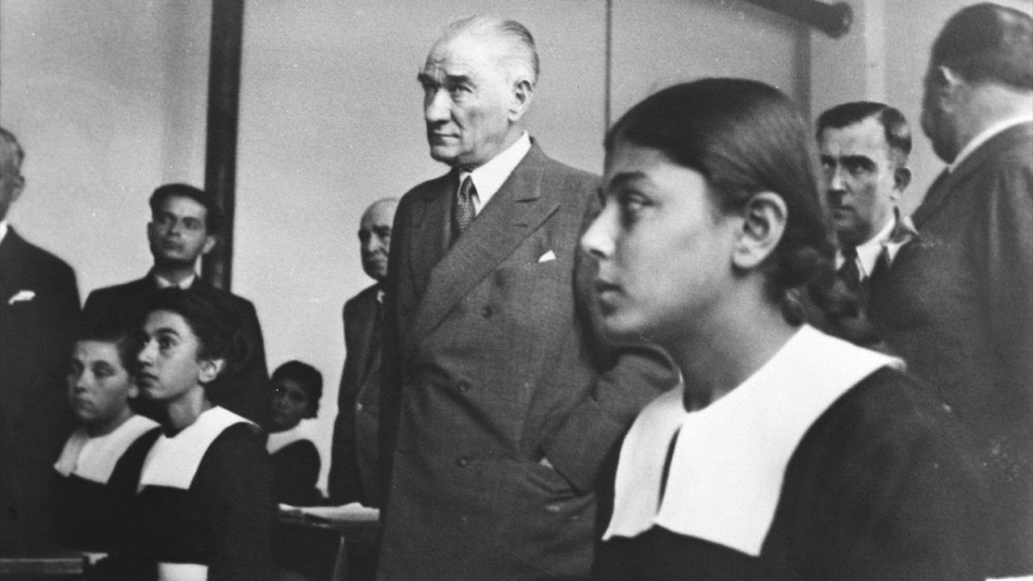

Geleceğin güvencesi sağlam temellere dayalı bir eğitime,

eğitim ise öğretmene dayalıdır.



**Okul/Kurum Bilgileri**

|  |  |  |  |  |  |  |  |
| --- | --- | --- | --- | --- | --- | --- | --- |
| İli:KOCAELİ | | | | **İlçesi:** İZMİT | | | |
| **Adres:** | Yenişehir Mh. .Ahmet Ziya Sk. No:24 | | | **Coğrafi Konum (link):** | | https://[www.google.com.tr/maps/place/%C5%9EEH](http://www.google.com.tr/maps/place/%C5%9EEH)  %C4%B0T+POL%C4%B0S+VOLKAN+SABAZ+  %C4%B0LKOKULU+%2F+%C4%B0ZM%C4%B0T/ @40.7738599,29.9611563,17z/data=!3m1!4b1!4m5!3m4!  1s0x14cb4fe7efc60f21:0x70c3cecdc440ea5e!8m2! 3d40.7738599!4d29.963345 | |
| **Telefon No** | 262 3238221 | | | **Faks Numarası:** | | Yok | |
| **e- Posta Adresi:** | [748162@meb.k12.tr](mailto:748162@meb.k12.tr) | | | **Web sayfası adresi:** | | <http://vsabazilkokulu.meb.k12.tr/> | |
| **Kurum Kodu:** | **748162** | | | **Öğretim Şekli:** | | İkili Eğitim | |
| **Okulun Hizmete Giriş Tarihi : 01.09.2012** | | | | **Toplam Çalışan Sayısı** | | 48 | |
| **Öğrenci Sayısı:** | Kız | 420 | | **Öğretmen Sayısı** | Kadın | 24 | |
| Erkek | 464 | | Erkek | 11 | |
| **Toplam** | 884 | | **Toplam** | 34 | |
| **Derslik Başına Düşen Öğrenci Sayısı** | | | :26 | **Şube Başına Düşen Öğrenci Sayısı** | | | :26 |
| **Öğretmen Başına Düşen Öğrenci Sayısı** | | | :26 | **Şube Başına 30’dan Fazla Öğrencisi Olan Şube Sayısı** | | | :0 |
| **Öğrenci Başına Düşen Toplam Gider Miktarı** | | | 183 TL | **Öğretmenlerin Kurumdaki Ortalama Görev Süresi** | | | 12 |

# SUNUŞ

Şehit Polis Volkan Sabaz İlkokulu olarak çok hızlı gelişen, değişen teknolojilerle bilginin değişim süreci de hızla değişmiş ve başarı için sistemli ve planlı bir çalışmayı kaçınılmaz kılmıştır. Sürekli değişen ve gelişen ortamlarda çağın gerekleri ile uyumlu bir eğitim öğretim anlayışını sistematik bir şekilde devam ettirebilmemiz, belirlediğimiz stratejileri en etkin şekilde uygulayabilmemiz ile mümkün olacaktır. Başarılı olmak da iyi bir planlama ve bu planın etkin bir şekilde uygulanmasına bağlıdır.

Kapsamlı ve özgün bir çalışmanın sonucu hazırlanan Stratejik Plan okulumuzun çağa uyumu ve gelişimi açısından tespit edilen ve ulaşılması gereken hedeflerin yönünü doğrultusunu ve tercihlerini kapsamaktadır. Katılımcı bir anlayış ile oluşturulan Stratejik Plânın, okulumuzun eğitim yapısının daha da güçlendirilmesinde bir rehber olarak kullanılması amaçlanmaktadır.

Belirlenen stratejik amaçlar doğrultusunda hedefler oluşturulmuş ve okulumuzun 2024-2028 yıllarına ait stratejik plânı hazırlanmıştır. Bu planlama; 5018 sayılı Kamu Mali Yönetimi ve Kontrol Kanunu gereği, Kamu kurumlarında stratejik planlamanın yapılması gerekliliği esasına dayanarak hazırlanmıştır.

Bu plânın başarıyla uygulanması ile okulumuzun başarısının daha da artacağına inanıyor, tüm personelimize başarılar diliyorum.

Murat KANMAZ

Okul Müdürü

**İÇİNDEKİLER**

SUNUŞ 4

1. GİRİŞ VE STRATEJİK PLANIN HAZIRLIK SÜRECİ 8

1.1 Strateji Geliştirme Kurulu ve Stratejik Plan Ekibi 8

1.2 Planlama Süreci 8

2. DURUM ANALİZİ 9

2.1 Kurumsal Tarihçe 11

2.2 Uygulanmakta Olan Stratejik Planın Değerlendirilmesi 12

2.3 Mevzuat Analizi 15

2.4 Üst Politika Belgeleri Analizi 16

2.5 Faaliyet Alanları ile Ürün/Hizmetlerin Belirlenmesi 17

2.6 Paydaş Analizi 18

2.7 Kuruluş İçi Analiz……………………………………………………………………….35

2.7.1 Teşkilat Şeması 36

2.7.2 İnsan Kaynakları 37

2.7.3. Teknolojik Düzey …………………….……………………………………………41

2.7.4. Mali Kaynaklar……….………………………………….………………………....40

2.7.5 İstatistiki Veriler 42

2.8 Çevre Analizi (PESTLE) 46

2.9 Güçlü ve Zayıf Yönler ile Fırsatlar ve Tehditler (GZFT) Analizi 47

2.10 Tespit ve İhtiyaçların Belirlenmesi 48

3. GELECEĞE BAKIŞ 50

3.1. Misyon …………………………………………………….……………………………51

3.2. Vizyon………………………………………………………………..……….……..….51

3.3. Temel Değerler .…………………………………………………………….………….52

3.4 Amaç, Hedef ve Performans Göstergesi ile Stratejiler 53

4. MALİYETLENDİRME 56

5. İZLEME VE DEĞERLENDİRME 58

EKLER:…………………………………………………………………………………………………………………………………...60

İMZA……………………………………………………………………………………………………………………………………...71

# TABLOLAR LİSTESİ

Tablo 1. **Okul/Kurum Bilgileri** 3

Tablo 2 Strateji Geliştirme Kurulu ve Stratejik Plan Ekibi Tablosu- İlkokul 8

Tablo 3. KANUNLAR 15

Tablo 4. YÖNETMELİKLER 15

Tablo 5.YÖNERGELER 16

Tablo 6. GENELGELER 16

Tablo 7. Üst Politika Belgeleri Analizi Tablosu 17

Tablo 8.Faaliyet Alanlar/Ürün ve Hizmetler Tablosu 17

Tablo 9. Paydaş Sınıflandırma ve Önceliklendirme Tablosu 18

Tablo 10.  **Öğrenci Anketi Sonuçları** 19

Tablo 11.  **Öğretmen Anketi Sonuçları:** 23

Tablo 12.  **Veli Anketi Sonuçları:** 29

Tablo 13. Çalışanların Görev Dağılımı 37

Tablo 14. İdari Personelin Hizmet Süresine İlişkin Bilgiler(İlkokul) 39

Tablo 15. Öğretmenlerin Hizmet Süreleri (Yıl İtibarıyla)- İlkokul 39

Tablo 16. Kurumdaki Mevcut Hizmetli/ Memur Sayısı 39

Tablo 17. Okul/kurum Rehberlik Hizmetleri 40

Tablo 18. Teknolojik Araç-Gereç Durumu 40

Tablo 19. Fiziki Mekân Durumu 40

Tablo 20. Tahmini Mali Kaynak Tablosu 41

Tablo 21. Çalışan Bilgisi 43

Tablo 22. Okulumuz Bina ve Alanları 44

Tablo 23. Sınıf ve Öğrenci Bilgileri 44

Tablo 21. PESTLE Analiz Tablosu 46

Tablo 22. GZFT Listesi 47

Tablo 23. Amaç Hedef Göstergeler 53

Tablo 24.  **TAHMİNİ MALİYET TABLOSU** 57

**1.BÖLÜM**

**GİRİŞ VE STRATEJİK PLANIN HAZIRLIK SÜRECİ**

# 1. GİRİŞ VE STRATEJİK PLANIN HAZIRLIK SÜRECİ

## 1.1 Strateji Geliştirme Kurulu ve Stratejik Plan Ekibi

Stratejik Planlama çalışmaları, Millî Eğitim Bakanlığı Strateji Geliştirme Başkanlığının 2022-21 Sayılı Genelgesi gereğince başlatılmıştır.

Strateji Geliştirme Kurulu: Okul müdürünün başkanlığında, bir okul müdür yardımcısı, bir öğretmen ve okul/aile birliği başkanı ile bir yönetim kurulu üyesi olmak üzere 5 kişiden oluşan üst kurul kurulur.

Stratejik Plan Ekibi: Okul müdürü tarafından görevlendirilen ve üst kurul üyesi olmayan müdür yardımcısı başkanlığında, belirlenen öğretmenler ve gönüllü velilerden oluşur.

***Tablo 1.*** *Strateji Geliştirme Kurulu ve Stratejik Plan Ekibi Tablosu- İlkokul*

|  |  |  |  |
| --- | --- | --- | --- |
| **Strateji Geliştirme Kurulu Bilgileri** | | **Stratejik Plan Ekibi Bilgileri** | |
| **Adı Soyadı** | **Ünvanı** | **Adı Soyadı** | **Ünvanı** |
| Murat KANMAZ | Okul Müdürü | Canan CANDAN ÇİÇEK | Müdür Yardımcısı |
| Ali TAŞPINAR | Müdür Yardımcısı | Mehtap KILIÇ | Öğretmen |
| Erkan TOPÇU | Öğretmen | Umut Özlem TOK | Öğretmen |
| Emre ESEN | Öğretmen | Bülent YAĞCI | Öğretmen |
| Sevilay EREN | Okul Aile Birliği Başkanı | Aysun AYVERDİ | Okul Aile Birliği Başkan Yard. |
| Gamze ÖZPINAR | Gönüllü Veli | Sefanur ERDOĞDU | Gönüllü Veli |

## 1.2 Planlama Süreci

2024-2028 dönemi stratejik plan hazırlanma süreci Strateji Geliştirme Kurulu ve Stratejik Plan Ekibi’nin oluşturulması ile başlamıştır. Ekip tarafından oluşturulan çalışma takvimi kapsamında ilk aşamada durum analizi çalışmaları yapılmış ve durum analizi aşamasında, paydaşlarımızın plan sürecine aktif katılımını sağlamak üzere paydaş anketi, toplantı ve görüşmeler yapılmıştır. Durum analizinin ardından geleceğe yönelim bölümüne geçilerek okulumuzun/kurumumuzun amaç, hedef, gösterge ve stratejileri belirlenmiştir.

Okulumuz Stratejik Plan ekibimiz adanmışlık duygusu içinde 2015-2019 yılları arasında yapacağı iyileştirmeleri hedefleri amaçları iç ve dış paydaşlarımızın beklenti ve önerileri doğrultusunda belirlemiştir. Ekibimiz zayıf yönlerimizi güçlendirmek güçlü yönlerimizi muhafaza etmek fırsatlarımızı değerlendirmek ve tehditlerimizi ortadan kaldırmak için gerekli tüm planlamaları yapmıştır.

Girift ilişkiler yumağı içinde olan çalışma hayatımızı planlı ve düzenli hale getirmek; kıt kaynakları daha etkin ve verimli kullanmak için okulumuz stratejik plan hazırlayarak kendisine bir yol haritası çizmeye çalışmıştır.

**2.BÖLÜM**

**DURUM ANALİZİ**

# 2. DURUM ANALİZİ

Stratejik planlama sürecinin ilk adımı olan durum analizi, okulumuzun/kurumumuzun “neredeyiz?” sorusuna cevap vermektedir. Okulumuzun/kurumumuzun geleceğe yönelik amaç, hedef ve stratejiler geliştirebilmesi için öncelikle mevcut durumda hangi kaynaklara sahip olduğu ya da hangi yönlerinin eksik olduğu ayrıca, okulumuzun/kurumumuzun kontrolü dışındaki olumlu ya da olumsuz gelişmelerin neler olduğu değerlendirilmiştir. Dolayısıyla bu analiz, okulumuzun/kurumumuzun kendisini ve çevresini daha iyi tanımasına yardımcı olacak ve stratejik planın sonraki aşamalarından daha sağlıklı sonuçlar elde edilmesini sağlayacaktır.

Durum analizi bölümünde, aşağıdaki hususlarla ilgili analiz ve değerlendirmeler yapılmıştır;

* Kurumsal tarihçe
* Uygulanmakta olan planın değerlendirilmesi
* Mevzuat analizi
* Üst politika belgelerinin analizi
* Faaliyet alanları ile ürün ve hizmetlerin belirlenmesi
* Paydaş analizi
* Kuruluş içi analiz
* Dış çevre analizi (Politik, ekonomik, sosyal, teknolojik, yasal ve çevresel analiz)
* Güçlü ve zayıf yönler ile fırsatlar ve tehditler (GZFT) analizi
* Tespit ve ihtiyaçların belirlenmesi

Durum analizi bölümünde okulumuzun mevcut durumu ortaya konularak neredeyiz sorusuna yanıt bulunmaya çalışılmıştır.

Bu kapsamda okulumuzun kısa tanıtımı, okul künyesi ve temel istatistikleri, paydaş analizi ve görüşleri ile okulumuzun Güçlü Zayıf Fırsat ve Tehditlerinin (GZFT) ele alındığı analize yer verilmiştir.

## 2.1 Kurumsal Tarihçe

Okulumuz 2012-2013 Eğitm-Öğretim yılında 24 derslik, 1 çok amaçlı salon ile hizmete açılmıştır. Okulumuz ismini 18 Ekim 2011 tarihinde şehit olan Polis Memuru Volkan Sabaz’dan almıştır.

35 sınıf öğretmeni, 4 okul öncesi, 1 rehber öğretmen, 3 ingilizce öğretmeni, 3 hizmetli ve 3 yönetici toplam 49 personel ile hizmete devam etmektedir.

Okulumuz Avrupa Birliği Comenius, Erasmus+ projeleriyle uluslar arası çalışmalara iştirak ve ortakçı olarak devam etmektedir. Bu kapsamda birçok Avrupa ülkesine eğitim gezi organizasyonları yapılmıştır.

Microsoft’un düzenlemiş olduğu yarışmalarda okulumuz yerel, ulusal ve uluslarası boyutta ülkemizi temsil etmiştir. Okulumuz 2017-2018 eğitim öğretim yılından beri E Twinning okulu olup Ulusal ve Avrupa kalite etiketi almıştır. Okulumuzda Beyaz Bayrak ve Beslenme Dostu Okulu Projeleri uygulanmaktadır.

## 2.2 Uygulanmakta Olan Stratejik Planın Değerlendirilmesi

2019-2023 stratejik Plan yerel hedeflerimiz gerçekçi olmasına rağmen yaşanan pandemi ve eğitim öğretimin aksaması nedeniyle tam anlamıyla hedeflere varılamamıştır. Buna rağmen hedefleri gerçekleştirmek adına kurumsal tedbirler alınmış olup gerekli çalışmalar yapılmıştır.

Stratejik Amaç 1:“Kayıt bölgemizde yer alan ilkokul öğrencilerinin okullaşma oranları artırılacak, uyum ve devamsızlık sorunları giderilecektir.” hedefimizi Romen öğrencilerinin çoğunlukta olması ve bu vatandaşlarımızın öğrencileri okula göndermemesini engelleyememiş bulunmaktayız. Aynı zamanda bölgemiz iç göç alan bir bölge olduğundan nakil süreci oldukça yoğun geçmekte bu durumda okullaşma oranını etkilemektedir.

Stratejik Amaç 2: “Öğrenme kazanımlarını takip eden ve velileri de sürece dâhil eden bir yönetim anlayışı ile öğrencilerimizin akademik başarıları artırılacak ve öğrencilerimize iyi bir vatandaş olmaları için gerekli temel bilgi, beceri, davranış ve alışkanlıklar kazandırılacaktır.” hedefimizi velilerimizin de katkısı ile başarmış bulunmaktayız. Bu kapsamda aktif başarı gösteren öğrenciler ödüllendirilmekte olup, hedeflere ulaşılmasında motivasyonu arttırmıştır.

Stratejik Amaç 3: “Öğrenme kazanımlarını takip eden ve velileri de sürece dâhil eden bir yönetim anlayışı ile öğrencilerimizin akademik başarıları ve sosyal faaliyetlere yetenekleri doğrultusunda etkin katılımı artırılacaktır.” hedefimizi velilerimizle sık sık görüşmeler sağlayıp veli toplantılarına katılımlarını sağlayarak öğrencilerin akademik ve sosyal yeteneklerini hem okul olarak biz hem de veli görme şansını yakaladık.

Stratejik Amaç 4: “Okulumuz personelinin mesleki yeterlilikleri ile iş doyumu ve motivasyonları artırılacaktır.” Hedefimizi öğretmenlerimize hizmet içi eğitimlere yönlendirerek, kendi istekleri doğrultuda uygun görevler vererek kısmen gerçekleştirdik. Okul temelli mesleki eğitim çalışmaları yeterli ölçüde gerçekleştirilememiş olup bununla ilgili gerekli tedbirlerin alınması gerektiği görülmüştür.

Stratejik Amaç 5: “Okulumuzun mali ve fiziksel altyapısı eğitim ve öğretim faaliyetlerinden beklenen sonuçların elde edilmesini temine edecek biçimde sürdürülebilirlik ve verimlilik esasına göre geliştirilecektir” hedefimizde şube öğrenci sayılarını eşitleyip, sportif ve kültürel faaliyetlere zemin hazırlayarak ayrıca okul ile sınıf donatım ihtiyaçlarını da yerine getirerek hedefimize ulaşmış bulunmaktayız.

Stratejik Amaç 6: “Okulumuzun yönetsel süreçleri, etkin bir izleme ve değerlendirme sistemiyle desteklenen, katılımcı, şeffaf ve hesap verebilir biçimde geliştirilecektir.” Hedefimizde yapılan etkinlikleri hem okul web sayfasında hem de sosyal medyada aktif bir şekilde kullanarak velilerin etkin bir biçimde izlemelerini sağladık.

|  |  |  |  |  |
| --- | --- | --- | --- | --- |
| **STRATEJİK AMAÇ** | **STRATEJİK HEDEFLER** |  | **HEDEFLENEN** | **2023 GERÇEKLEŞEN** |
| **TEMA I: EĞİTİM VE ÖĞRETİME ERİŞİM  Stratejik Amaç 1: Öğrencilerin uyum ve devamsızlık sorunlarını gideren etkin bir yönetim yapısı kurulacaktır.** | Stratejik Hedef 1.1. Öğrencilerinin okullaşma oranları artırılacak, uyum ve devamsızlık sorunları giderilecektir. | Kayıt bölgesindeki öğrencilerden okula kayıt yaptıranların oranı (%) | 100% | **98%** |
| Okula yeni başlayan öğrencilerden oryantasyon eğitimine katılanların oranı (%) | 100% | **95%** |
| Bir eğitim ve öğretim yılı döneminde 20 gün ve üzeri devamsızlık yapan öğrenci oranı (%) | 3% | **2,50%** |
| Okulun özel eğitime ihtiyaç duyan bireylerin kullanımına uygunluğu (1=Uygun, 0=Uygun Değil) | 1 | **1** |
| **TEMA II: EĞİTİM VE ÖĞRETİMDE KALİTENİN ARTIRILMASI Stratejik Amaç 2: Bütün bireylere ulusal ve uluslararası ölçütlerde bilgi, beceri, tutum ve davranışın kazandırılması ile girişimci, yenilikçi, yaratıcı, dil becerileri yüksek, iletişime ve öğrenmeye açık ağlıklı ve mutlu bireylerin yetişmesine imkân sağlamak.** | **Stratejik Hedef 2.1. Bütün bireylerin bedensel, ruhsal ve zihinsel gelişimlerine yönelik faaliyetlere katılım oranını ve öğrencilerin akademik başarı düzeylerini artırmak.** | Çocuklarla çevre bilinci oluşturma ile ilgili yapılan etkinlik sayısı | 4 | **4** |
| Hijyen, sağlıklı ve dengeli beslenme ile ilgili verilen eğitime katılan öğrenci oranı (%) | 100% | **100%** |
| Eğitim Öğretim yılı içerisinde "Değerler Eğitimi" kapsamında yapılan çalışmalara katılan öğrenci oranı (%) | 100% | **100%** |
| Bir eğitim ve öğretim yılında öğretmen veya veli desteğiyle dinleme, anlama, anlatım, görsel okuma çalışmaları kapsamında öğrenci başına okunan kitap sayısı | 35 | **28** |
| **Stratejik Hedef 2.2. Eğitimde yenilikçi yaklaşımları kullanarak yerel, ulusal ve uluslararası projelerle; bireylerin yeterliliğini ve uluslararası öğrenci/öğretmen hareketliliğini artırmak.** | Okulun Katıldığı proje sayısı | 4 | **2** |
| Proje geliştirme konusunda hizmet içi eğitim alan kişi sayısı | 0 | **0** |
| **Stratejik Hedef 2.3 Okulumuzun yönetsel süreçleri, etkin bir izleme ve değerlendirme sistemiyle desteklenen, katılımcı, şeffaf ve hesap verebilir biçimde geliştirilecektir.** | Veli memnuniyet oranı (%) | 90% | **90%** |
| Çalışan memnuniyet oranı (%) | 100% | **95%** |
| Çalışanların motivasyonunu arttırmaya yönelik yapılan faaliyetlerin sayısı | 1 | **1** |
| Veli toplantılarına katılan veli oranı (%) | 100% | **85%** |
| Okul faaliyetlerine katılan veli oranı (%) | 90% | **80%** |
| **TEMA III: KURUMSAL KAPASİTE Stratejik Amaç 3: Eğitim ve öğretim faaliyetlerinin daha nitelikli olarak verilebilmesi için okulumuzun kurumsal kapasitesi güçlendirilecektir.** | **Stratejik Hedef 3.1.Okulumuzun insan kaynakları, mali ve fiziksel altyapısı eğitim ve öğretim faaliyetlerinden beklenen sonuçların elde edilmesini temine edecek biçimde sürdürülebilirlik ve verimlilik esasına göre geliştirilecektir.** | Öğretmen başına ortalama hizmet içi faaliyet sayısı | 10 | **8** |
| Derslik başına düşen öğrenci sayısı | 24 | **26** |
| Okul güvenliğinin yeterlilik durumu (1=Yeterli, 0=Yetersiz) | 1 | **1** |
| Okulun "Beyaz Bayrak" sertifikası durumu (1=Var, 0=Yok) | 1 | **1** |
| Okulun Fiziki Kapasitesi (Sınıf, Salon, Bahçe, Atölye vb.) (1=Yeterli, 0=Yetersiz) | 1 | **1** |

## 2.3 Mevzuat Analizi

|  |  |  |  |
| --- | --- | --- | --- |
| **KANUN** | | | |
| **Tarih** | **Sayı** | **No** | **Adı** |
| 23.07.1965 | 12056 | 657 | Devlet Memurları Kanunu |
| 24.10.2003 | 25269 | 4982 | Bilgi Edinme Hakkı Kanunu |
| 24.06.1973 | 14574 | 1793 | Milli Eğitim Temel Kanunu |
| 24.12.2003 | 25326 | 5018 | Kamu Mali Yönetimi ve Kontrol Kanunu |

|  |  |  |
| --- | --- | --- |
| **YÖNETMELİK** | | |
| **Yayımlandığı Resmi Gazete/Tebliğler Dergisi** | | **Adı** |
| Tarih | Sayı |
| 12.10.2013 | 28793 | [Milli Eğitim Bakanlığı Personelinin Görevde Yükselme, Unvan Değişikliği ve Yer Değiştirme Suretiyle Atanması Hakkında Yönetmelik](http://mevzuat.meb.gov.tr/html/persgorunvanatam_1/persatanma_1.html) |
| 04.08.2013 | 27728 | MEB Eğitim Kurumları Yöneticilerinin Atama Yönetmeliği |
| **03.08.2013** | **28727** | MEB Öğretmenlerinin Atama ve Yer Değiştirme Yönetmeliği |
| 21.07.2012 | 28360 | Milli Eğitim Bakanlığı Disiplin Amirleri Yönetmeliği |
| 08.10.2013 | 28789 | Milli Eğitim Bakanlığı İlköğretim Kurumlar Yönetmeliği |
| [20.11.2012](http://www.egitimmevzuat.com/index.php/201202082344/Yonetmelik/mlli-etm-bakanlii-okul-ale-brl-yoenetmel-09022012-28199-rg.html) | 28473 | Okul-aile Birliği Yönetmeliği |
| 08.11.2102 | 28461 | [Taşınır](http://www.egitimmevzuat.com/index.php/201006181250/Yonetmelik/tainir-mal-yoenetmel-deklkler-lenmtr-19062010-27616-rg.html) Mal Yönetmeliği |
| 08.06.2004 | 25486 | Okul Öncesi Eğitim Kurumlar Yönetmeliği |
| 04.09.010 | 27692 | MEB İlköğretim Kurumları Sınıf Geçme ve Sınav Yönetmeliği |
| 12.09.2012 | 28409 | Milli Eğitim Bakanlığı Ders Kitapları ve Eğitim Araçları Yönetmeliği |
| **08.10.2013** | **28789** | Kamu Kurum ve Kuruluşlarında Çalışan Personelin Kılık Kıyafet Yönetmeliği |
| [10.01.2014](http://www.egitimmevzuat.com/index.php/201310113191/Yonetmelik/mlli-etm-bakanlii-personelnn-goerevde-yuekselme-unvan-dekl-ve-yer-detrme-suretyle-atanmasi-hakkinda-yoenetmelk-12102013-28793-rg.html) | 28878 | MEB Personeli Görevde Yükselme ve Unvan Değişikliği Yönetmeliği |
| 12.09.1984 | 18513 | Resmi Mühür Yönetmeliği |
| 02.12.2004 | 25658 | Resmi Yazışmalarda Uygulanacak Usul ve Esaslar Hakkında Yönetmelik |
|  |  | Rehberlik ve Psikolojik Danışma Hizmetleri Yönetmeliği |
|  |  | MEB İlköğretim ve Ortaöğretim Sosyal Etkinlikler Yönetmeliği |
| 26.05.2006 | 26179 | Kamu İdarelerinde Stratejik Planlamaya İlişkin Usul ve Esaslar Hakkında Yönetmeliği |

|  |  |  |
| --- | --- | --- |
| **YÖNERGE** | | |
| **Yayın** | | **Adı** |
| **Tarih** | **Sayı** |
| 01.02.2014 | 2676 | [Milli Eğitim Bakanlığı Ortaöğretim Kurumlarına Geçiş Yönergesi](http://mevzuat.meb.gov.tr/html/ortaogryonerge/ortogryon_1.html) |
| 14.04.2013 | 2667 | MEB Personeline Başarı, Üstün Başarı Belgesi ve Ödül Verilmesine Dair Yönerge |
| 14.04.2013 |  | MEB İzin Yönergesi |
| 12.10.2009 | 8856 | MEB Öğrencileri Yetiştirme Kursları Yönergesi |
|  |  | MEB Demokrasi Eğitimi ve Okul Meclisleri Yönergesi |
|  |  | MEB İlköğretim Kurumları Öğrenci Nakil Yönergesi |
|  |  | MEB Bayrak Törenleri Yönergesi |

|  |  |  |
| --- | --- | --- |
| **GENELGE** | | |
| **Yayın** | | **Adı** |
| **Tarih** | **Sayı** |
| 11.01.2014 | 2014/1 | 2014-2015 Eğitim Öğretim Yılında Yapılacak Ders Kitapları Genelgesi |
| 16.01.2014 | 2014/2 | Okullar Hayat Olsun Projesi Genelgesi |
| 01.04.2014 | 2014/5 | PYBS Genelgesi |
| 19.06.2006 | 2006/55 | [Stratejik Planlama](http://www.egitimmevzuat.com/index.php/201012301620/2006/stratejik-planlama-200655-genelge.html)  Genelgesi |
| 09.02.2010 | 2010/14 | İlçe, Okul ve Kurumlarda Stratejik Planlama Yapılması Genelgesi |

## 2.4 Üst Politika Belgeleri Analizi

Üst politika belgeleri;

* 12. Kalkınma Planı
* Cumhurbaşkanlığı Programı,
* Orta Vadeli Program,
* Cumhurbaşkanlığı Yıllık Programı,
* Millî Eğitim Bakanlığı Stratejik Planı,
* İl Millî Eğitim Müdürlüğü Stratejik Planı,
* İlçe Millî Eğitim Müdürlüğü Stratejik Planı

***Tablo 2.*** *Üst Politika Belgeleri Analizi Tablosu*

|  |  |  |
| --- | --- | --- |
| **Üst Politika Belgesi** | **İlgili Bölüm/Referans** | **Verilen Görevler/İhtiyaçlar** |
| Cumhurbaşkanlığı | Sıfır Atık | Sıfır atık alışkanlığının kazandırılması |
| İl Milli Eğitim | ÖNEM | ÖNEM çocuklarının toplum saygınlığının arttırılması |
| Orta vadeli | Tasarruf tedbiri | Kurumda tasarruf tedbirlerinin aktif şekilde dikkate alınması |

## 2.5 Faaliyet Alanları ile Ürün/Hizmetlerin Belirlenmesi

***Tablo 3.*** *Faaliyet Alanlar/Ürün ve Hizmetler Tablosu*

|  |  |
| --- | --- |
| **Faaliyet Alanı** | **Ürün/Hizmetler** |
| **Öğretim-eğitim faaliyetleri** | **Öğrenci İşleri**  Kayıt-nakil işleri  Devam-devamsızlık  Sınıf geçme  Sınav hizmetleri |
| **Rehberlik faaliyetleri** | Öğrencilere rehberlik yapmak  Velilere rehberlik etmek  Rehberlik faaliyetlerini yürütmek |
| **Sosyal faaliyetler** | Halk oyunları, Koro, Satranç |
| **Sportif faaliyetler** | Futbol, Atletizm |
| **Kültürel ve sanatsal faaliyetler** | Tiyatro etkinliği, müze gezisi |
| **İnsan kaynakları faaliyetleri (mesleki gelişim faaliyetleri, personel etkinlikleri…)** | Hizmet içi eğitim |
| **Okul aile birliği faaliyetleri** | Kermes |
| **Öğrencilere yönelik faaliyetler** | Kurslar, Sosyal Projeler |
| **Ölçme değerlendirme faaliyetleri** | Okul içi bilgi yarışması |
| **Öğrenme ortamlarına yönelik faaliyetler** | Yenilikçi eğitim |
| **Ders dışı faaliyetler** | Gezi, Sportif faaliyetler, Kurslar |

## 2.6 Paydaş Analizi

Paydaş analizi kapsamında, öncelikle paydaşlar belirlenerek iç ve dış paydaş olarak tasnif edilmiştir. Katılımcılığı artırmak ve paydaş görüşlerini plana yansıtabilmek amacıyla anket uygulaması, mülakat, atölye çalışması ve toplantılardan yararlanılmıştır.

***Tablo 4.*** *Paydaş Sınıflandırma ve Önceliklendirme Tablosu*

|  |  |  |  |  |
| --- | --- | --- | --- | --- |
| **PAYDAŞLAR** | | **İÇ PAYDAŞ** | **DIŞ PAYDAŞ** | **ÖNCELİĞİ ( 5 Yüksek Öncelik -1 Düşük Öncelik)** |
| **Millî Eğitim Bakanlığı** | |  | X | 5 |
| **Valilik** | |  | X | 5 |
| **İl Millî Eğitim Müdürlüğü** | |  | X | 5 |
| **Kaymakamlık** | |  | X | 5 |
| **İlçe Millî Eğitim Müdürlüğü** | |  | X | 5 |
| **Öğretmenler** | | X |  | 5 |
| **Öğrenciler** |  | X |  | 5 |
| **Veliler** | |  | X | 5 |
| **Okul Aile Birliği** | | X |  | 5 |
| **Diğer çalışanlar** | | X |  | 5 |
| **Kocaeli Üniversitesi** | |  | X | 4 |
| **Kocaeli Belediyesi** | |  | X | 4 |
| **Güvenlik Güçleri (Emniyet, Jandarma)** | |  | X | 4 |
| **Muhtarlık** |  |  | X | 4 |
| **Sivil Toplum Kuruluşları** | |  | X | 4 |
| **Tavşantepe İlkokulu** | |  | X | 3 |
| **Mimar Sinan Ortaokulu** | |  | X | 3 |
| **Leyla Atakan İlkokulu** | |  | X | 3 |
| **Albay İbrahim Karaoğlanoğlu İlkokulu** | |  | X | 3 |
| **Yarbay Refik Cesur İlkokulu** | |  | X | 3 |

* 1. **İÇ PAYDAŞ ANALİZİ**

Beş farklı kategoride iç paydaşlarımızdan öğrencilerimize 12 anket sorusu, velilerimize 21 anket sorusu ve çalışanlarımıza 17 adet anket sorusu yöneltilmiştir. Anket soruları Excel programı yardımıyla analiz edilmiştir. Paydaşlarımıza yöneltilen anket bu çalışmanın ekinde verilmiştir. Adı geçen beş kategori şunlardır;

* İletişim- İşbirliği
* Eğitim – Öğretim
* Güvenlik – Güvenirlik
* Sosyal, kültürel ve sportif etkinlikler
* Fiziki donanım

Paydaş anketlerine ilişkin ortaya çıkan temel sonuçlar şu şekildedir:

**Öğrenci Anketi Sonuçları:**

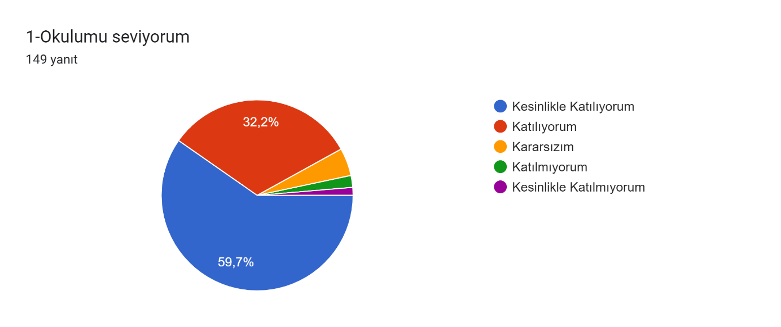

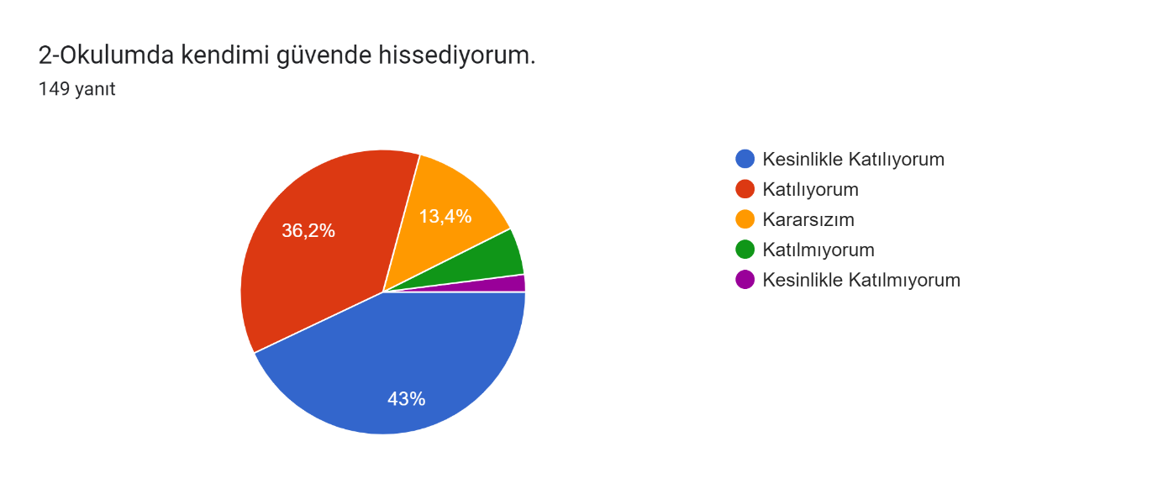

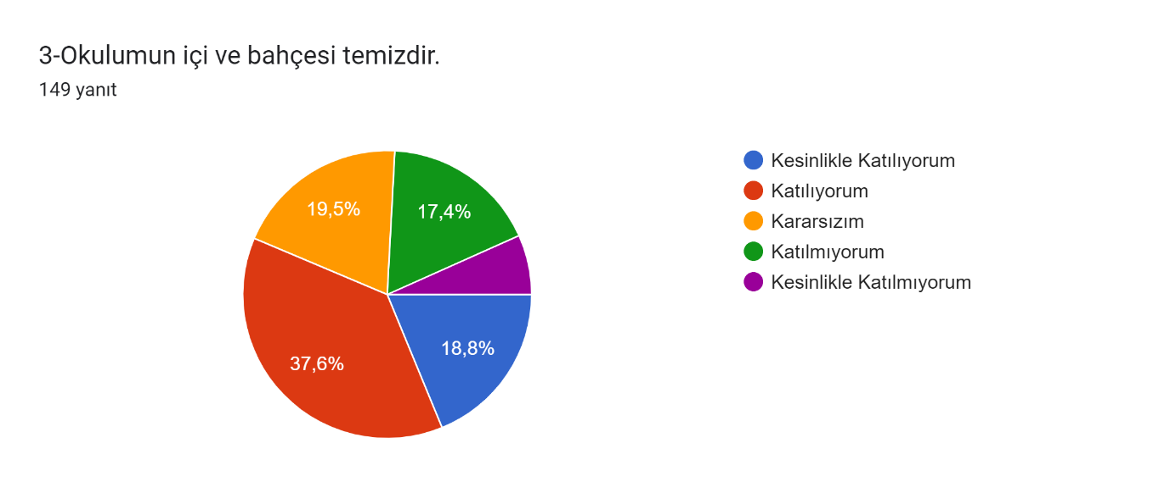

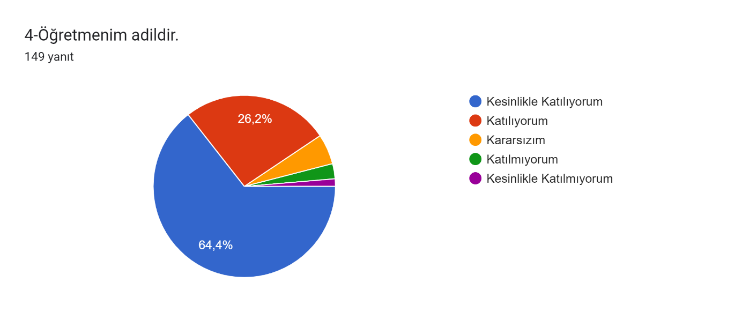

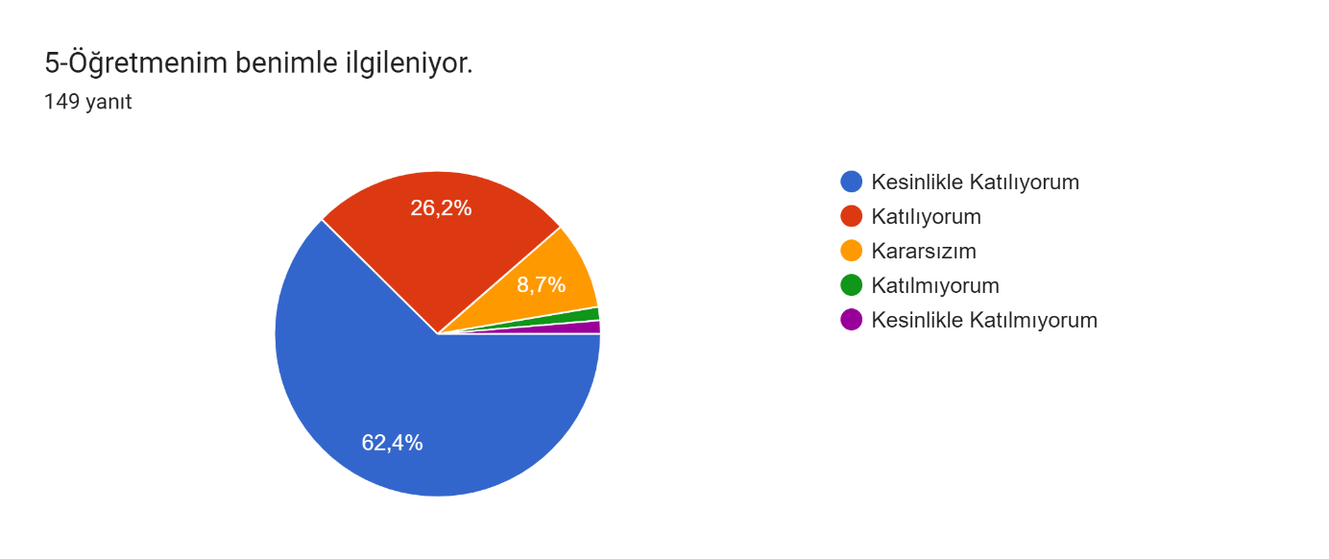

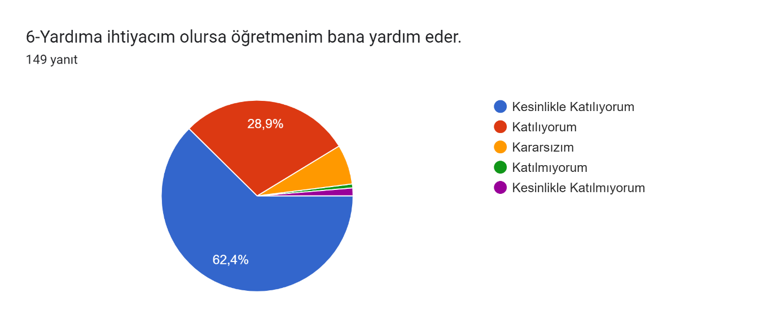

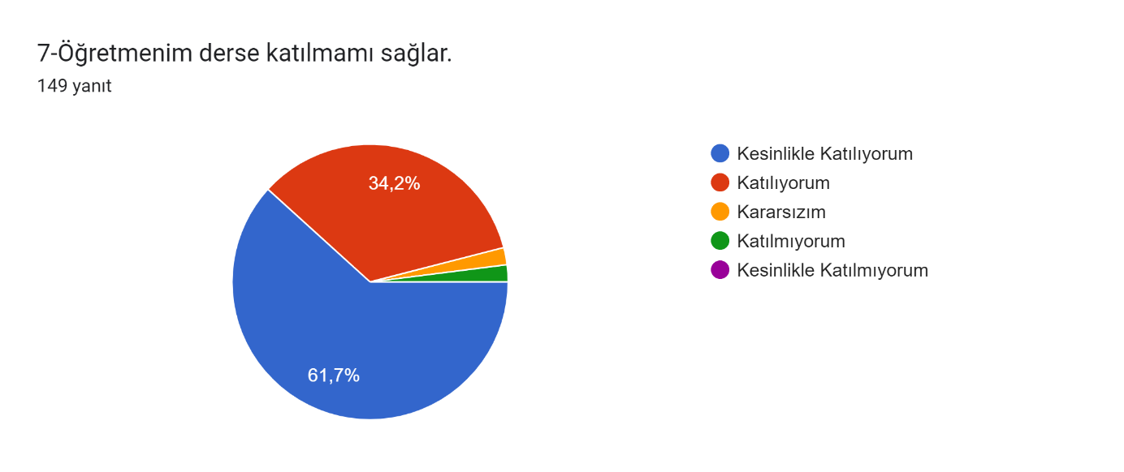

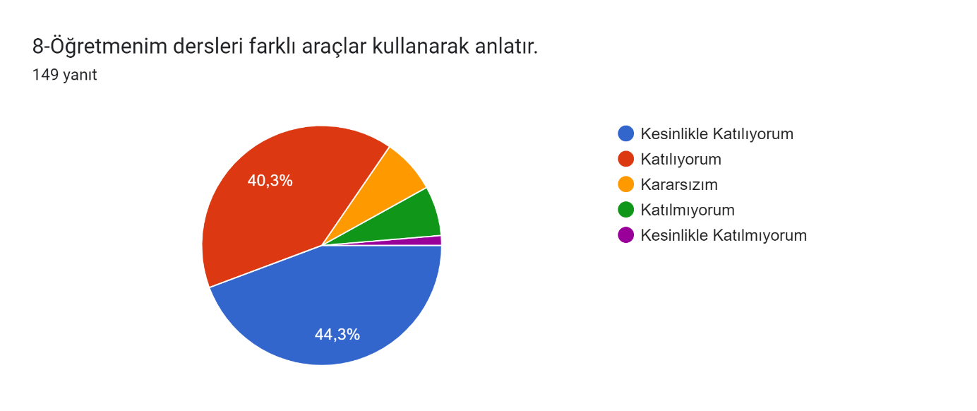

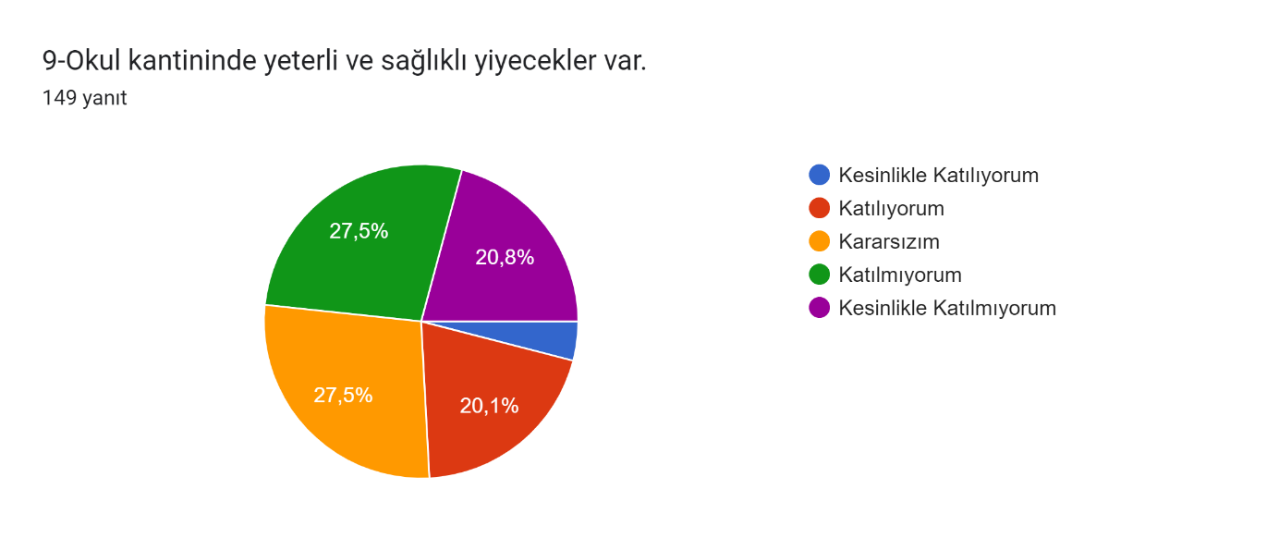

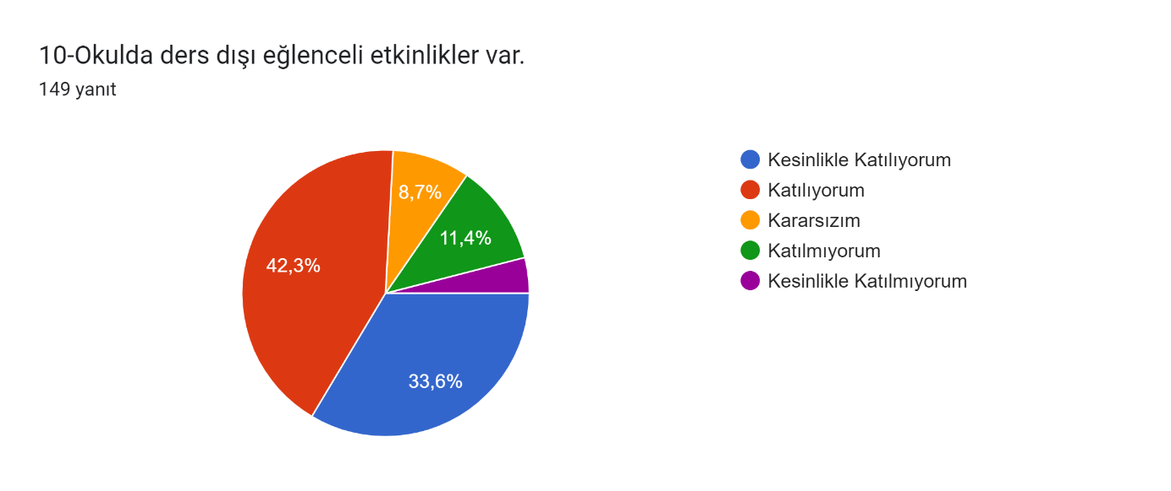

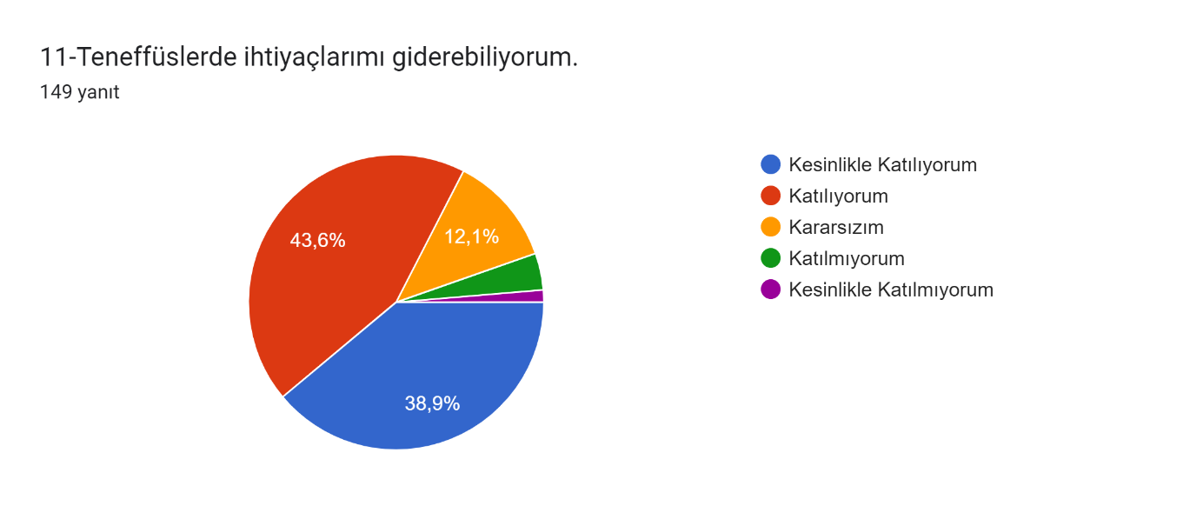

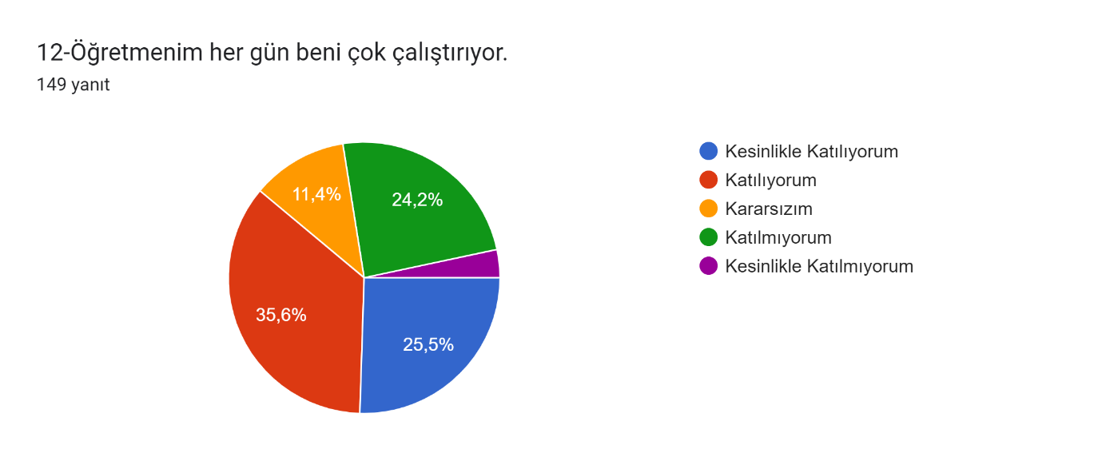

**Öğretmen Anketi Sonuçları:**

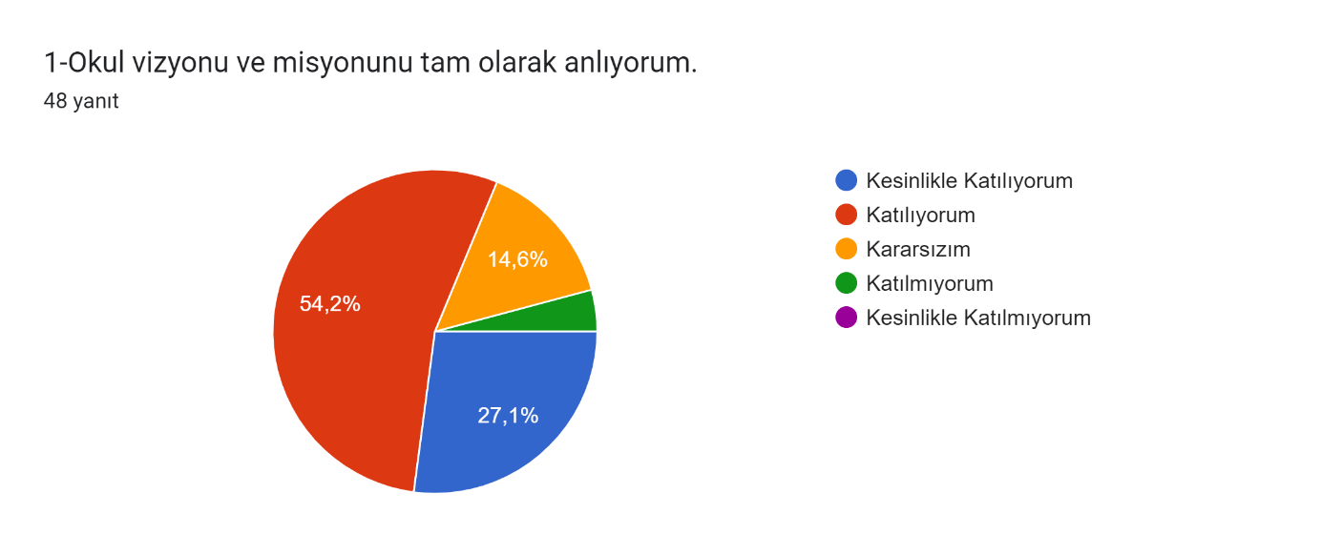

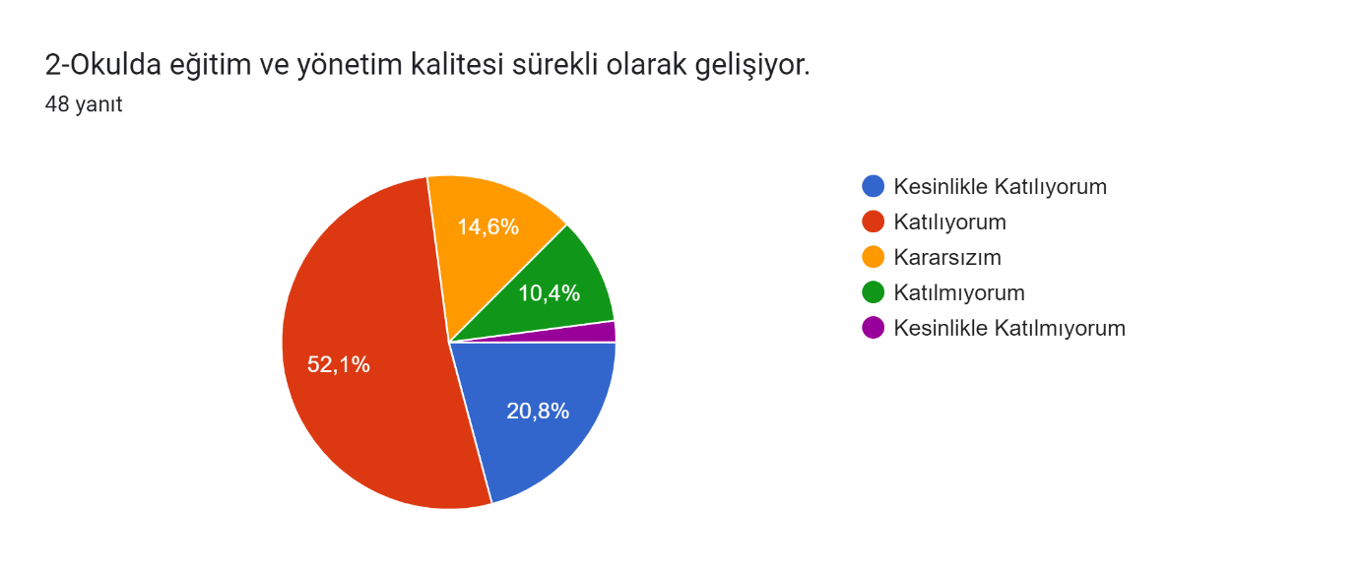

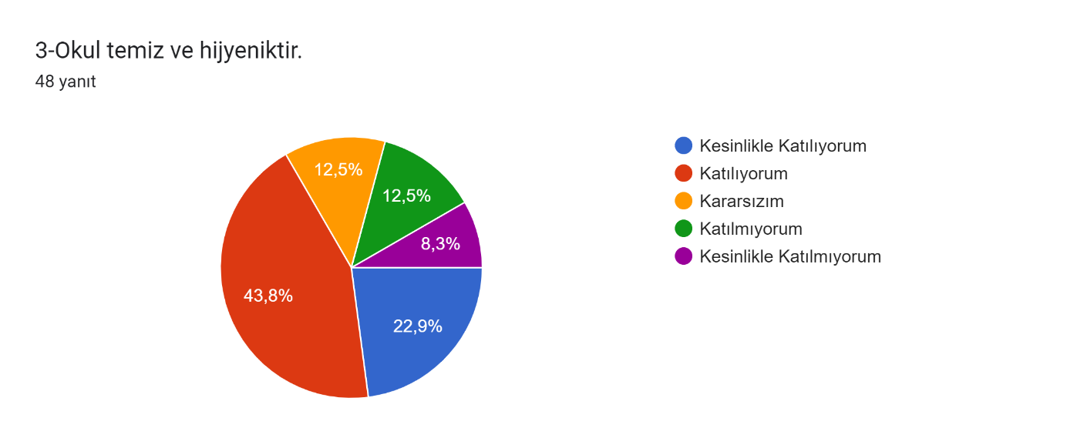

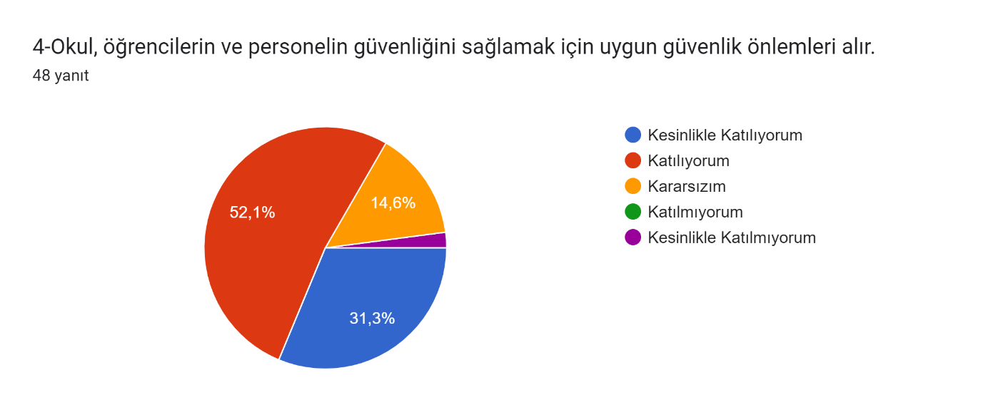

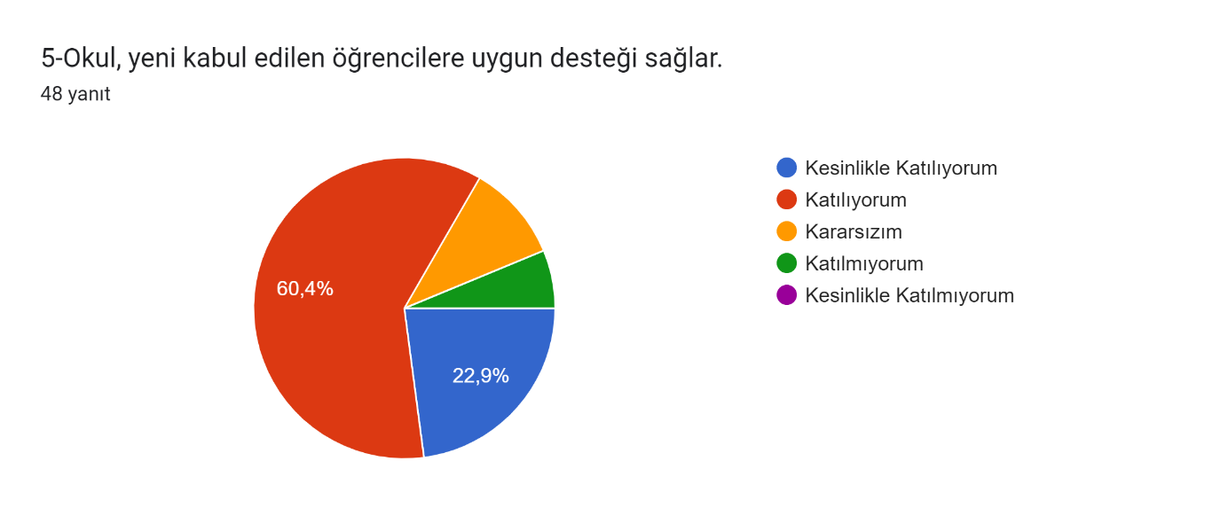

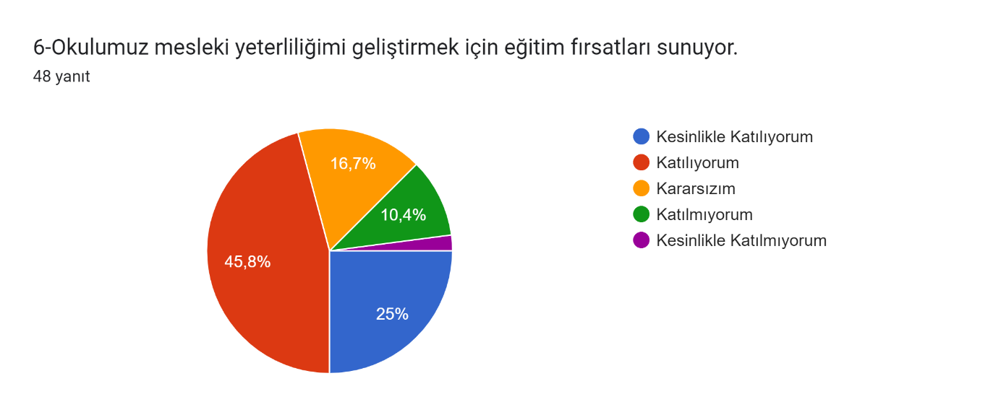

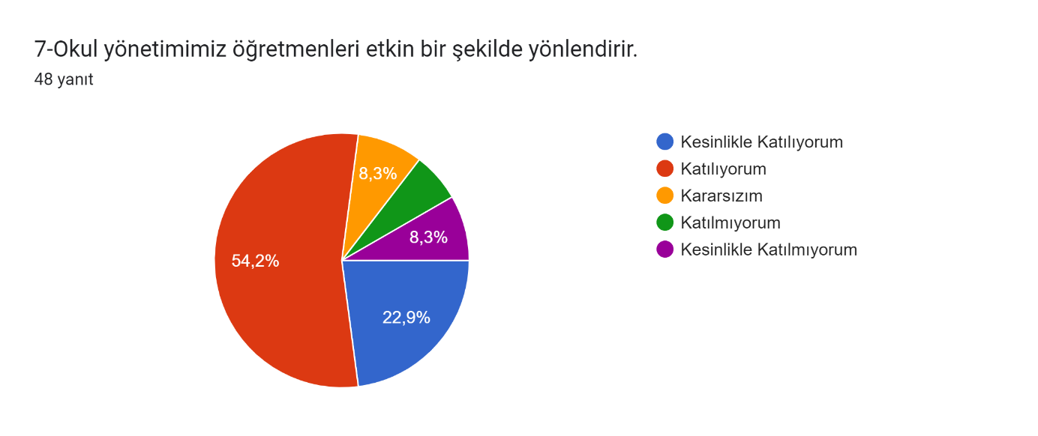

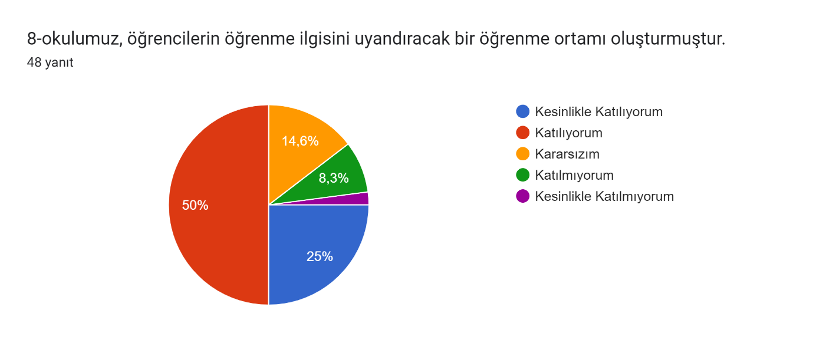

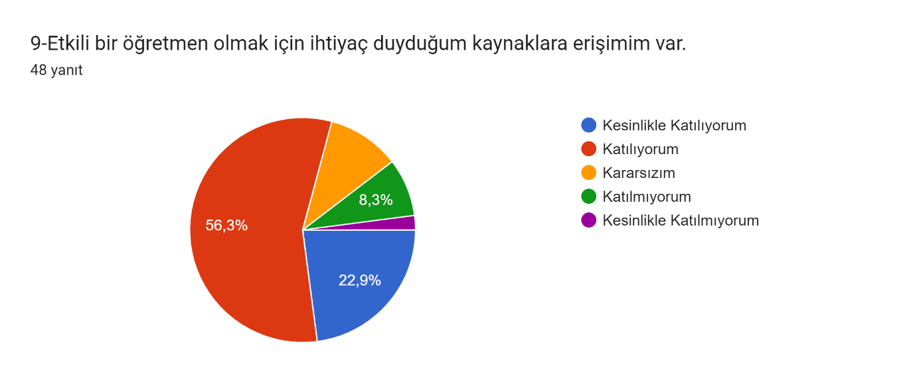

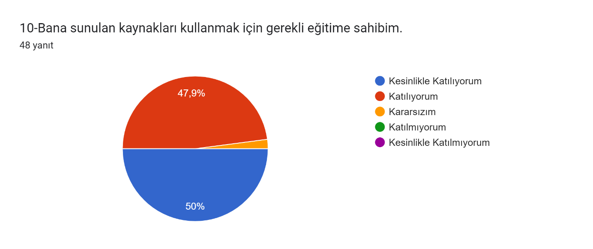

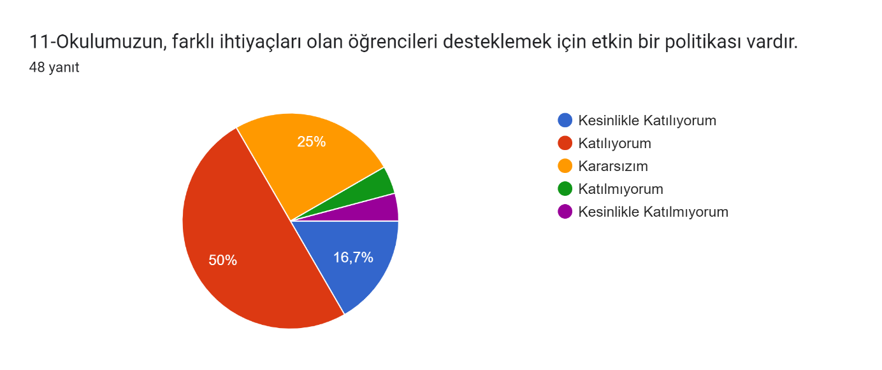

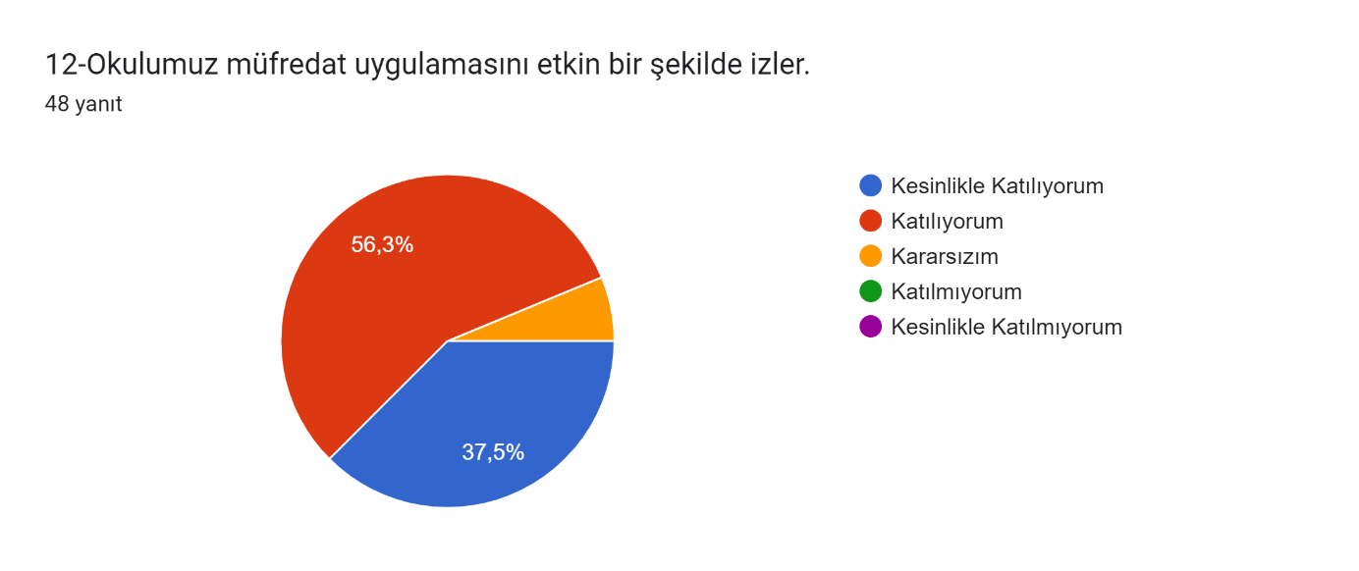

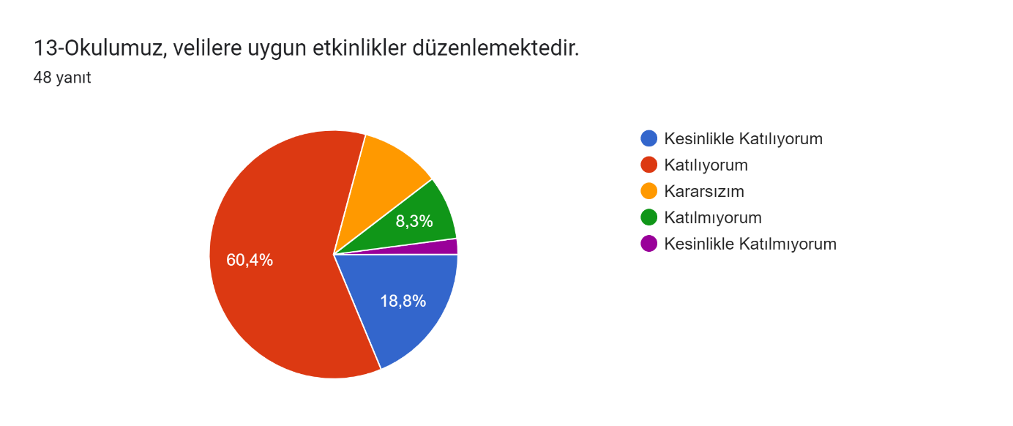

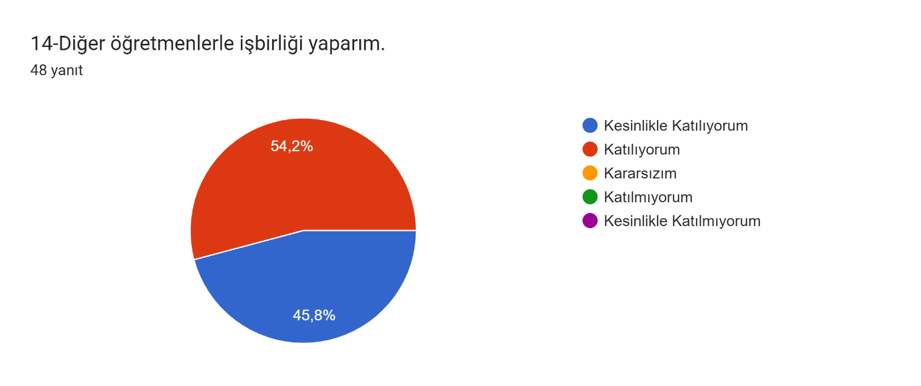

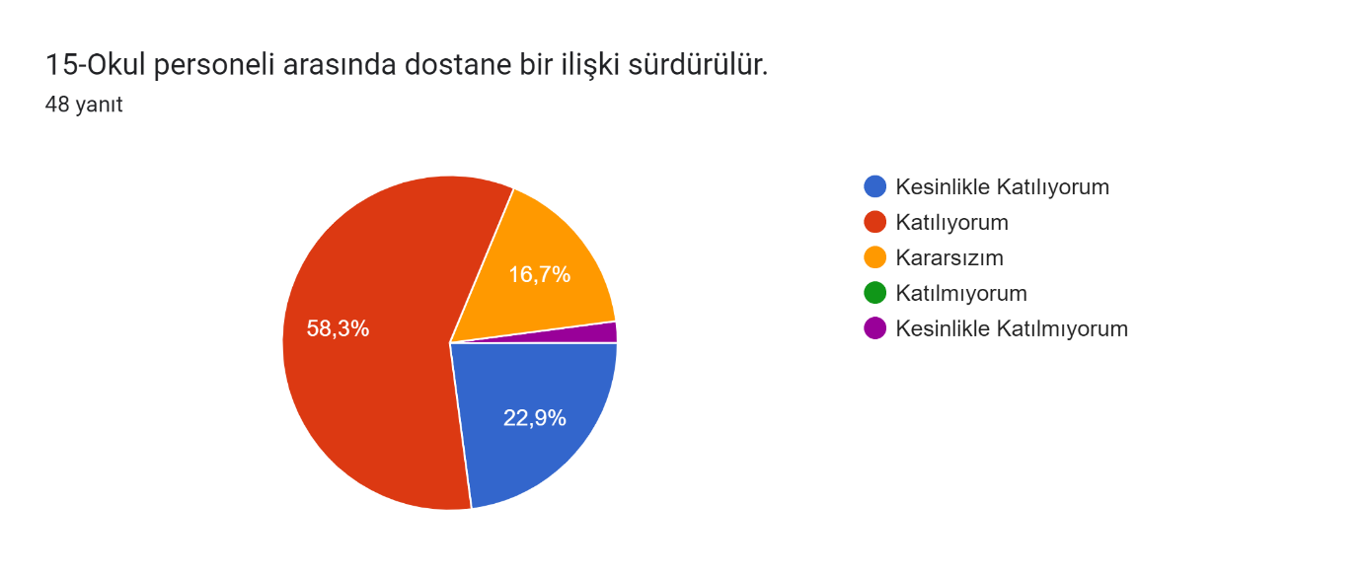

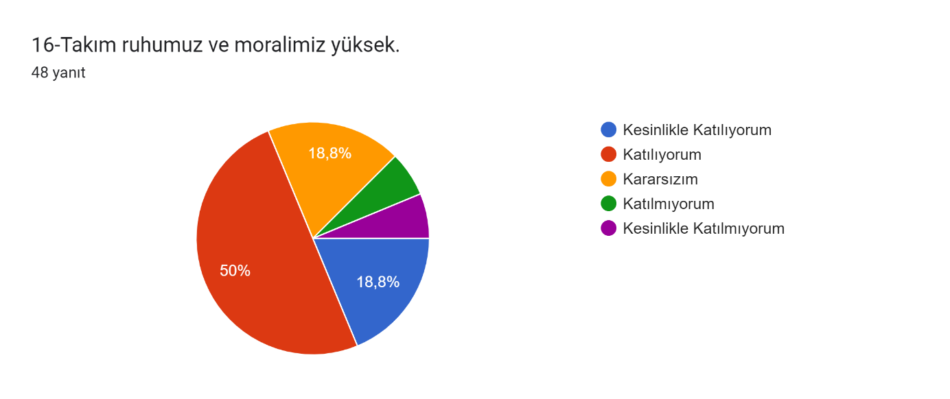

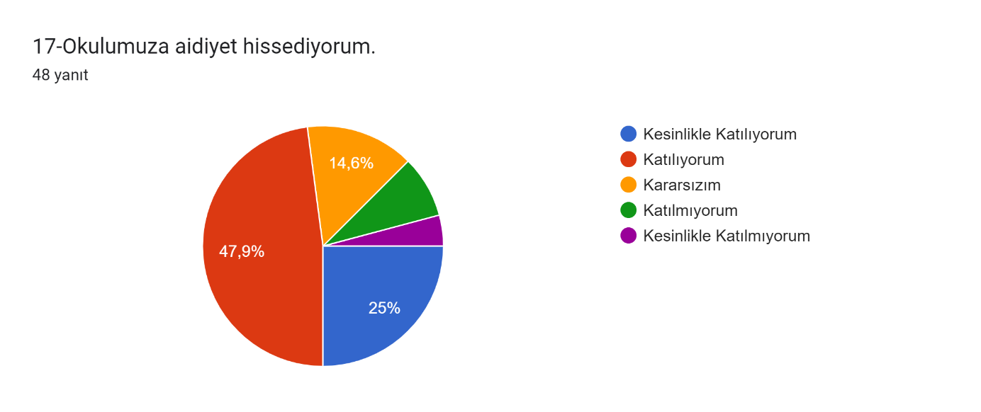

**Veli Anketi Sonuçları:**

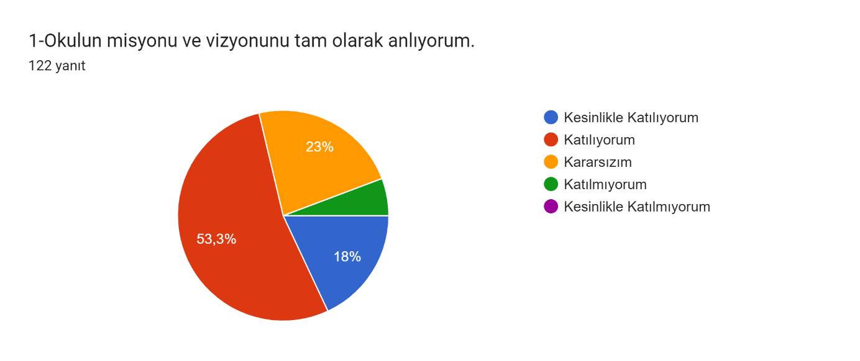

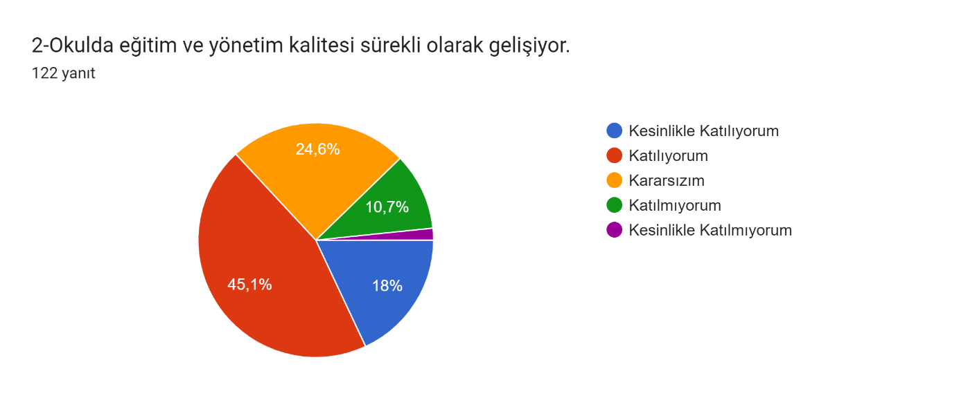

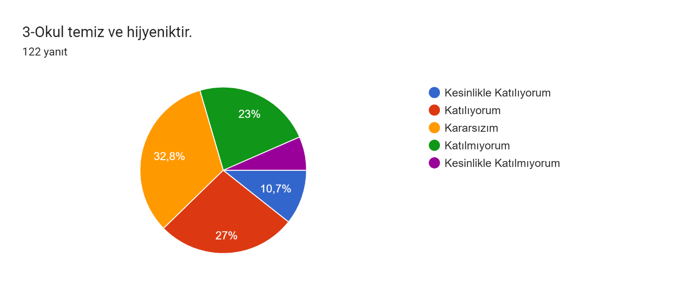

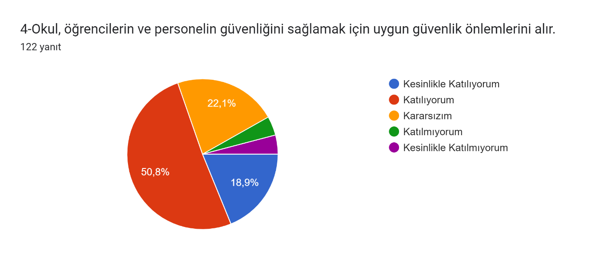

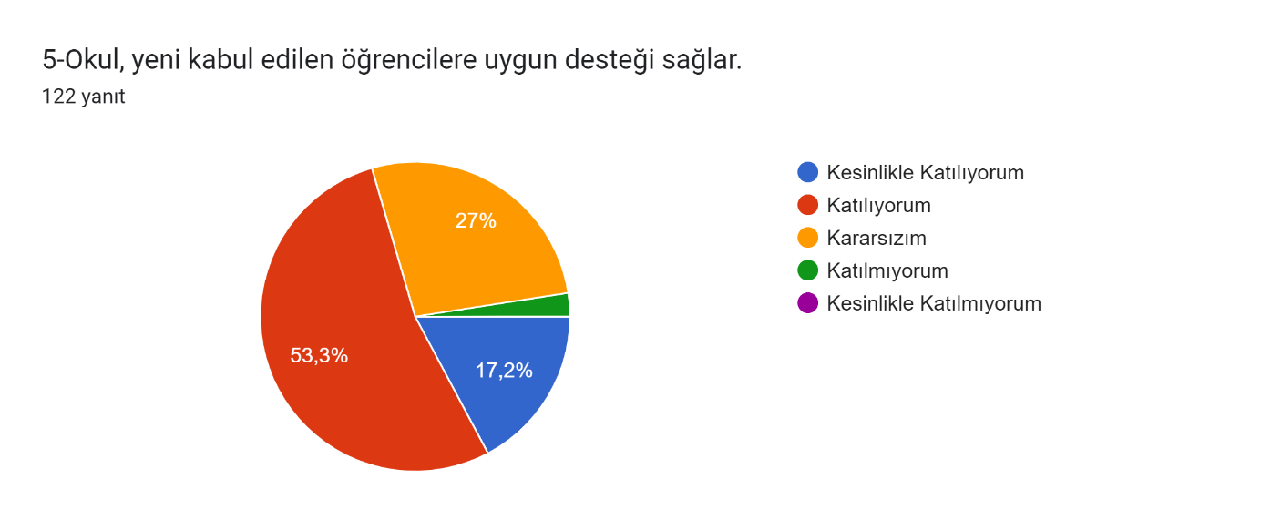

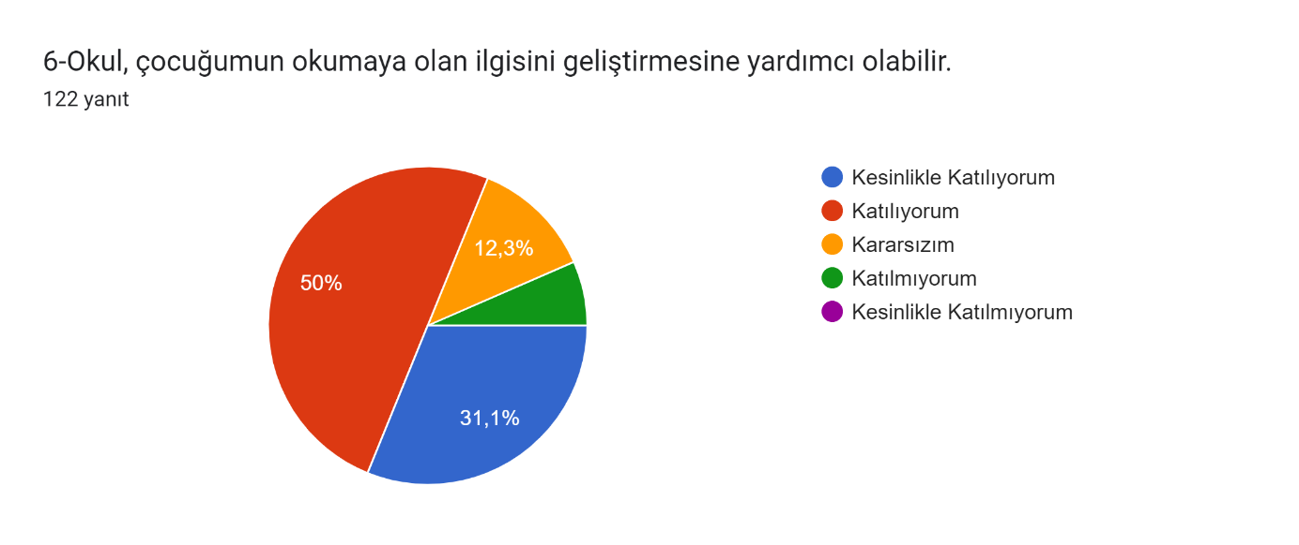

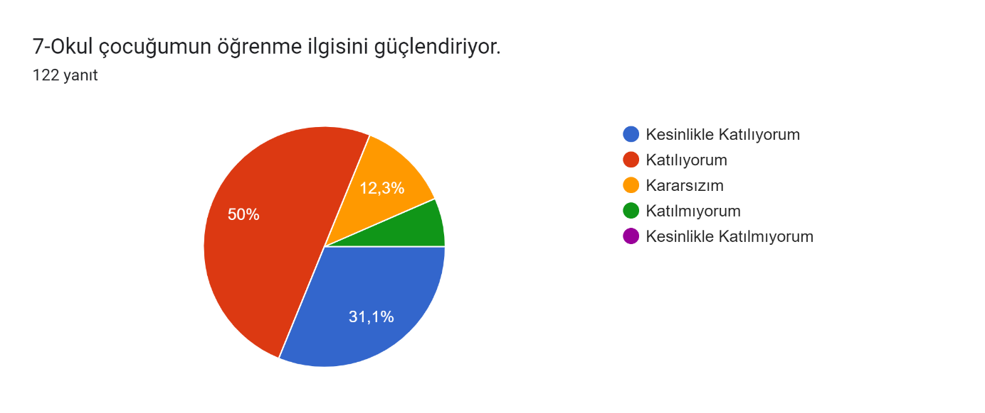

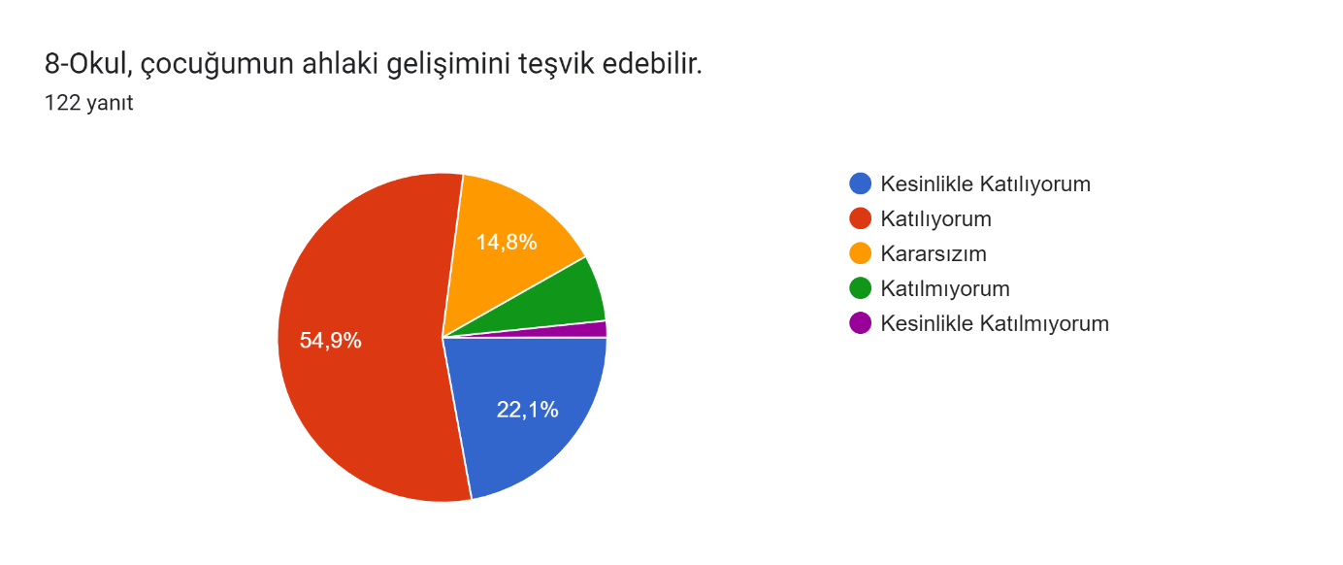

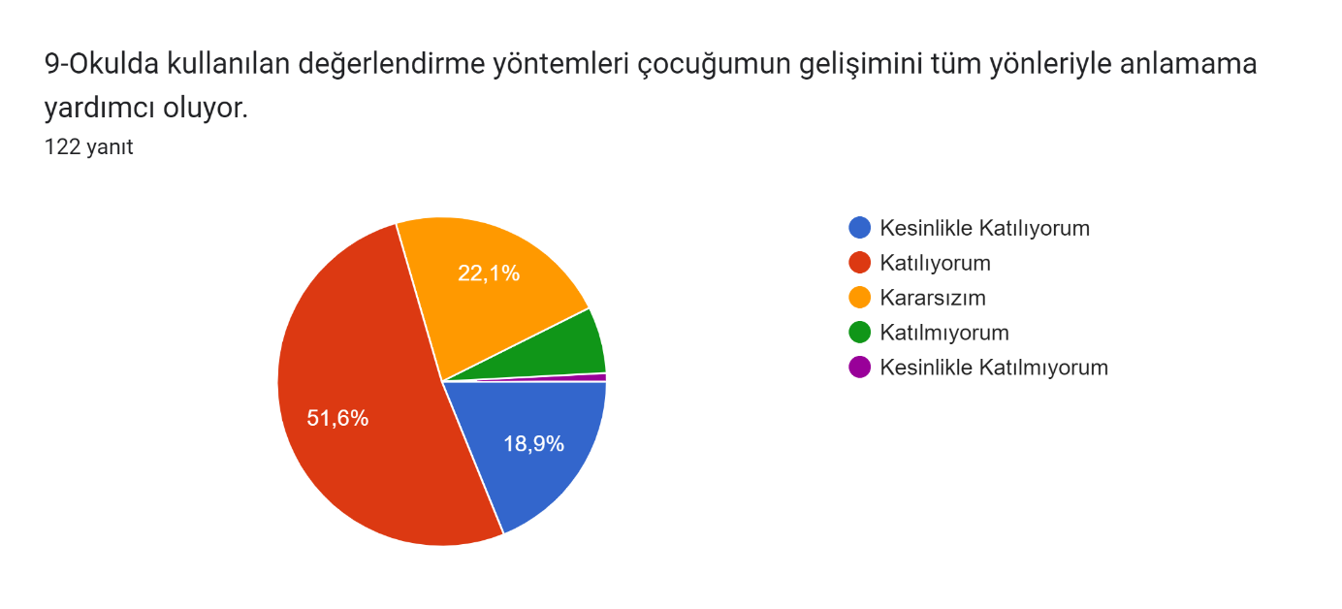

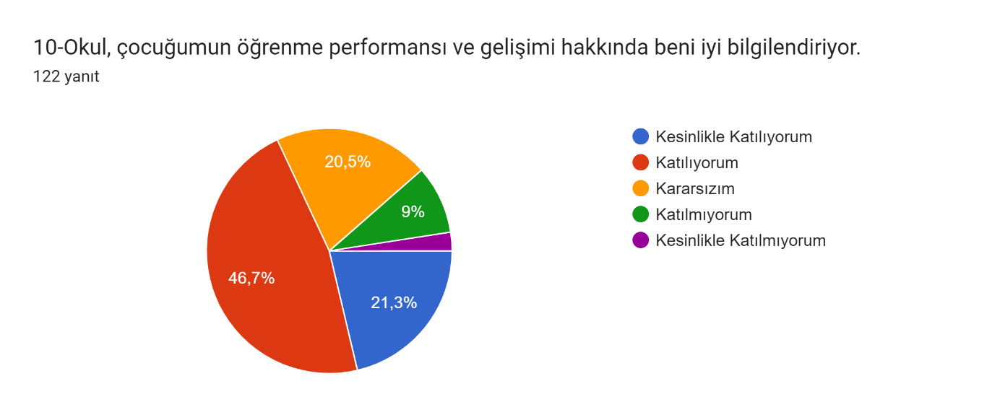

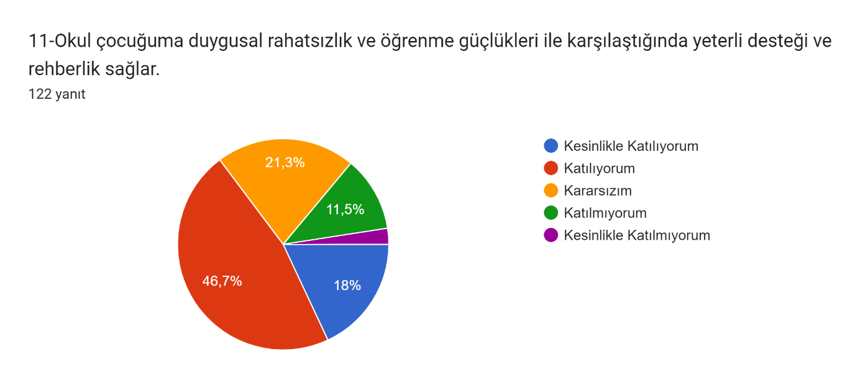

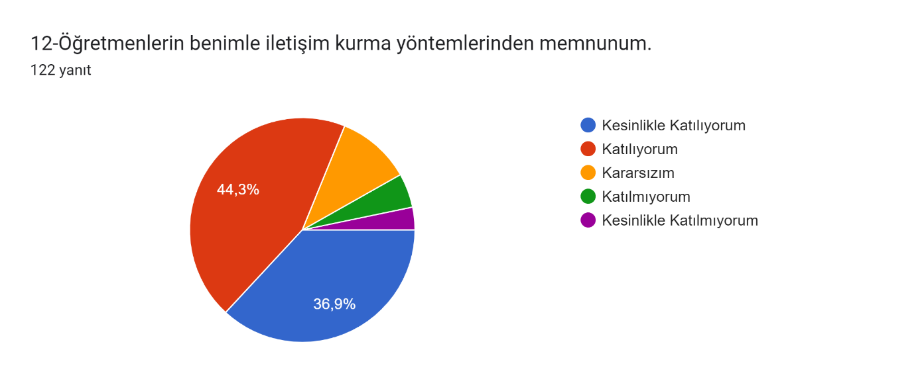

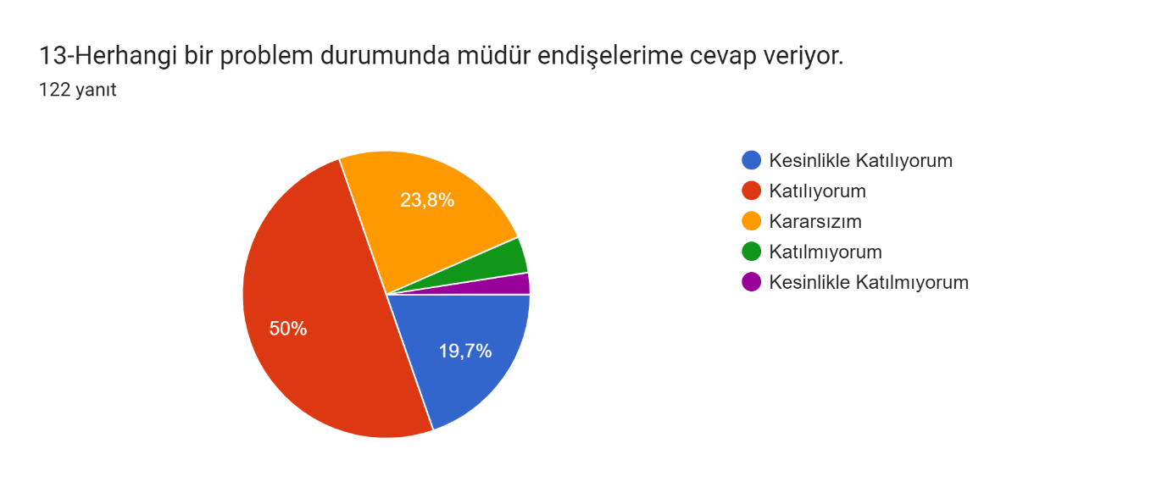

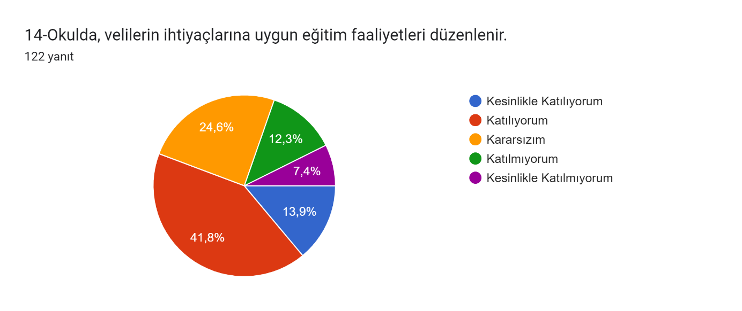

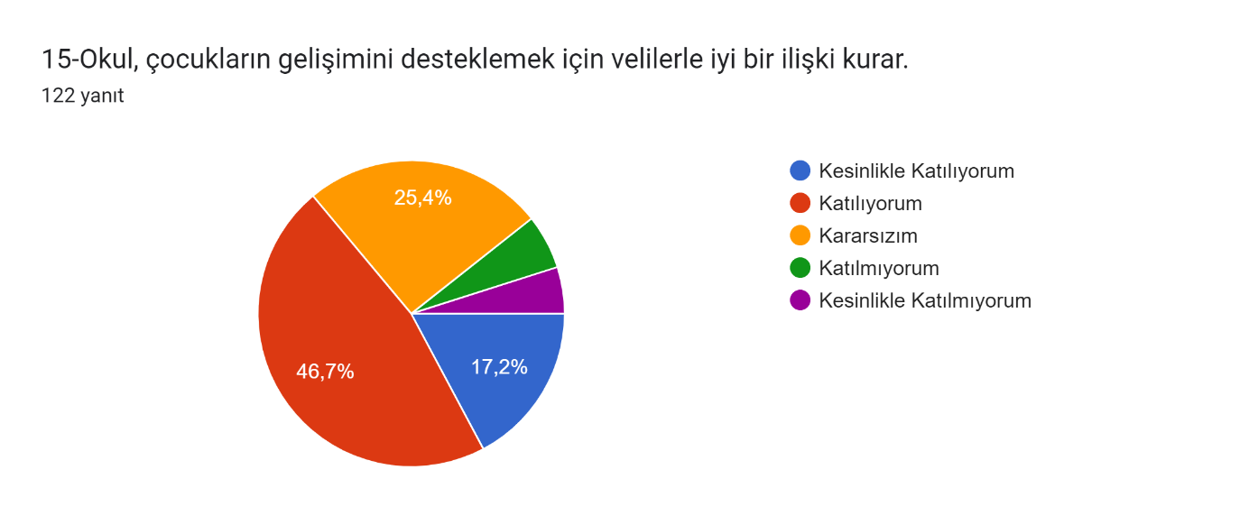

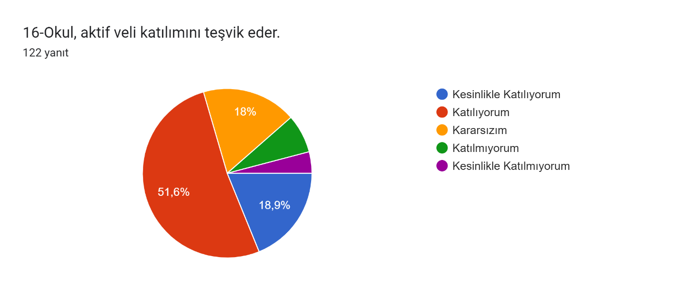

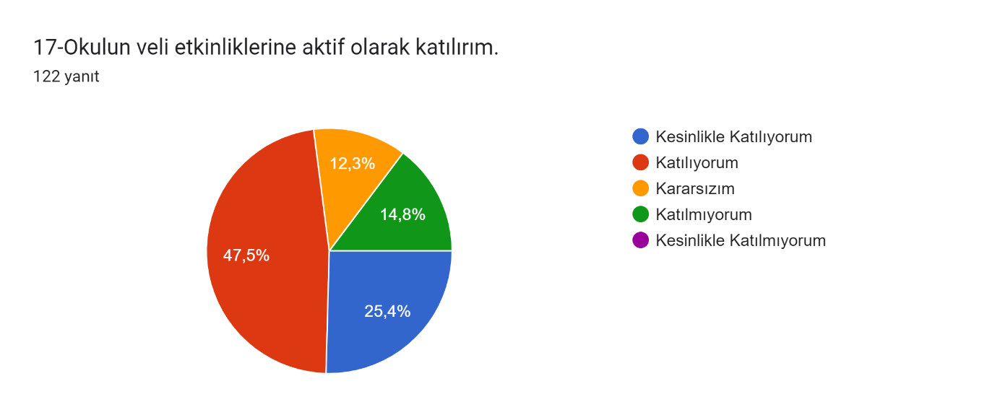

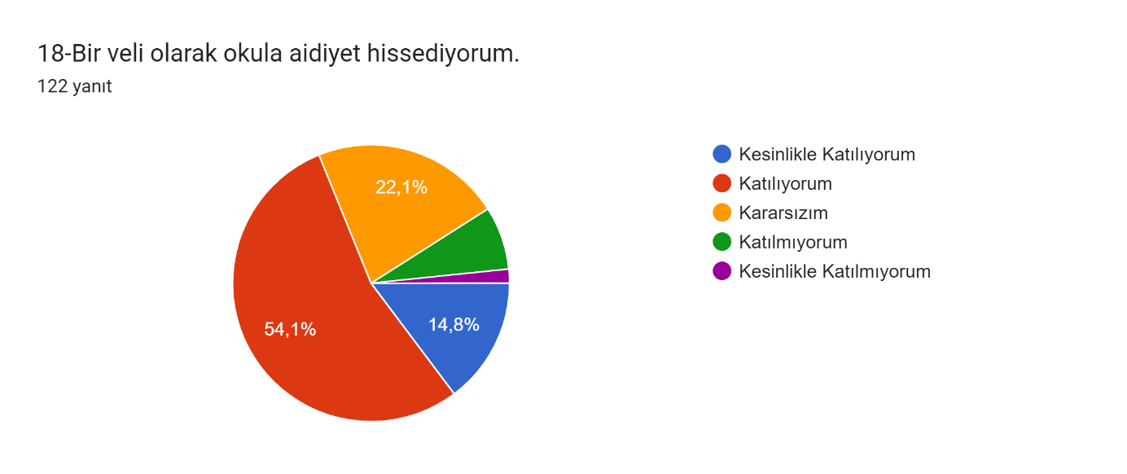

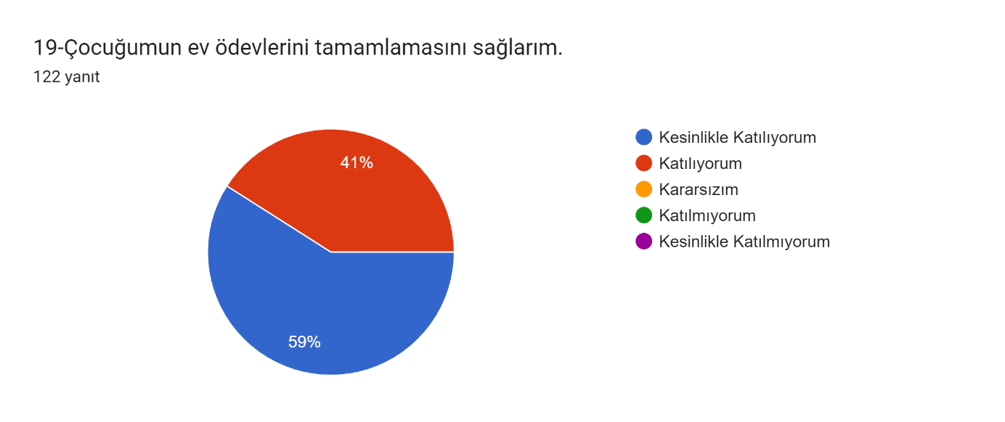

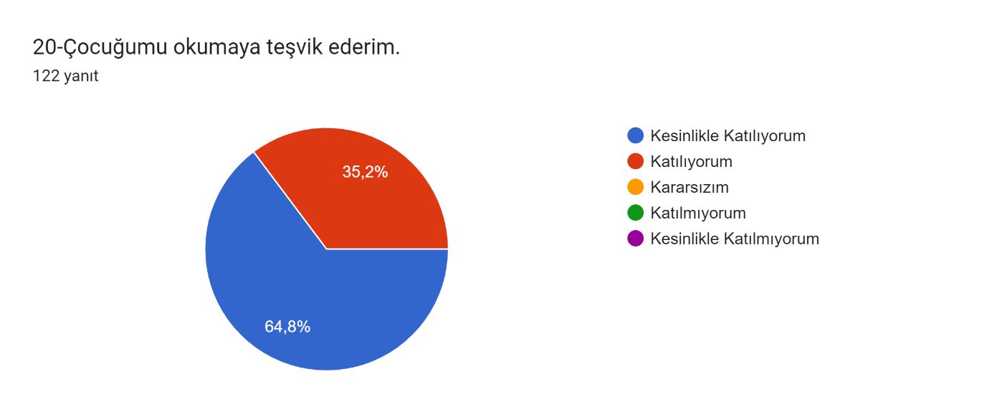

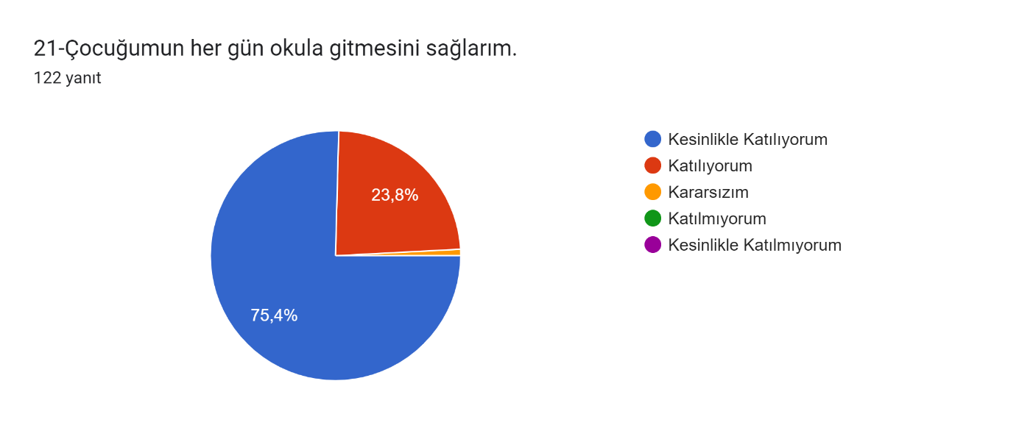

## 2.7 Kuruluş İçi Analiz

Bu bölümde; teşkilat yapısı, insan kaynaklarının yetkinlik düzeyi, kurum kültürü, teknoloji ve bilişim altyapısı, fiziki ve mali kaynaklara ilişkin analizlere yer verilmiştir.

## 2.7.1 Teşkilat Şeması

## 2.7.2 İnsan Kaynakları

Bu bölümde; okulumuz personeline ilişkin nicel veriler ile personelin sahip olduğu niteliklerin analizi yapılmıştır.

Okul/kurumda çalışanlar ve görevleri belirlenir. Ayrıca;

* Kurumun sahip olduğu toplam norm kadro sayısı,
* Çalışan toplam personel sayısı,
* İhtiyaç duyulan branşlar ve ihtiyaç sayısı,
* Buna bağlı olarak yapılan istihdam sayısı,
* Personelin nasıl atandığı,
* Varsa geçici personelin alındığı kaynağı,
* Kadrosu olmayıp da sözleşmeli çalıştırılan personelin sayısı,
* Eğitim düzeyi, gönüllü olarak aldığı diğer görevler,
* Okul/kuruma son -en az- iki yılda gelen giden personel sayısı mümkün ise neden okul/kurumdan tayin istedikleri,
* Ortalama okulda çalışma yılı,
* Ortalama hizmet içi eğitim saati,
* Çalışana verilen ödül ve ceza sayısı gibi hususlar tablo hâlinde düzenlenebilir.
* Okul/kurumda çalışan yönetici, öğretmen, diğer personelin görevlerinin neler olduğu belirlenmelidir.

(Bu Bölümde verilen tablolar örneklendirmek amacıyla verilmiştir. Okul/kurum tablo çeşitliğini sağlayabilir.)

***Tablo 5.*** *Çalışanların Görev Dağılımı*

|  |  |
| --- | --- |
| **Çalışanın Ünvanı** | **Görevleri** |
| Okul /Kurum Müdürü | 1.Ders okutmak  2.Kanun, tüzük, yönetmelik, yönerge, program ve emirlere uygun olarak görevlerini yürütmeye,  3.Okulu düzene koyar, Denetler.  4.Okulun amaçlarına uygun olarak yönetilmesinden, değerlendirilmesinden ve geliştirmesinden sorumludur.  5.Okul müdürü, görev tanımında belirtilen diğer görevleri de yapar |
| Müdür Yardımcıları | 1.Ders okutur.  2.Okulun her türlü eğitim-öğretim, yönetim, öğrenci, personel, tahakkuk, ayniyat, yazışma, sosyal etkinlikler, yatılılık, bursluluk, güvenlik, beslenme, bakım, nöbet, koruma, temizlik, düzen, halkla ilişkiler gibi işleriyle ilgili olarak okul müdürü tarafından verilen görevleri yapar.  3.Müdür yardımcıları, görev tanımında belirtilen diğer görevleri de yapar. |
| Öğretmenler | 1.İlköğretim okullarında dersler sınıf veya branş öğretmenleri tarafından okutulur.  2.Öğretmenler, kendilerine verilen sınıfın veya şubenin derslerini, programda belirtilen esaslara göre plânlamak, okutmak, bunlarla ilgili uygulama ve deneyleri yapmak, ders dışında okulun eğitim-öğretim ve yönetim işlerine etkin bir biçimde katılmak ve bu konularda kanun, yönetmelik ve emirlerde belirtilen görevleri yerine getirmekle yükümlüdürler.  3.Sınıf öğretmenleri, okuttukları sınıfı bir üst sınıfta da okuturlar.  4.İlköğretim okullarının 4’üncü sınıflarında din kültürü ve ahlâk bilgisi ile yabancı dil branş öğretmenlerince okutulur.  5.Derslerini branş öğretmeni okutan sınıf öğretmeni, bu ders saatlerinde yönetimce verilen eğitim-öğretim görevlerini yapar.  6.Okulun bina ve tesisleri ile öğrenci mevcudu, yatılı-gündüzlü, normal veya ikili öğretim gibi durumları göz önünde bulundurularak okul müdürlüğünce düzenlenen nöbet çizelgesine göre öğretmenlerin, normal öğretim yapan okullarda gün süresince, ikili öğretim yapan okullarda ise kendi devresinde nöbet tutmaları sağlanır.  7.Yönetici ve öğretmenler; Resmî Gazete, Tebliğler Dergisi, genelge ve duyurulardan elektronik ortamda yayımlananları Bakanlığın DYS üzerinden takip eder.  8.Elektronik ortamda yayımlanmayanları ise okur, ilgili yeri imzalar ve uygularlar.  9.Öğretmenler dersleri ile ilgili araç-gereç, laboratuar ve işliklerdeki eşyayı, okul kütüphanesindeki kitapları korur ve iyi kullanılmasını sağlarlar. |
|  |  |

***Tablo 6.*** *İdari Personelin Hizmet Süresine İlişkin Bilgiler(İlkokul)*

|  |  |  |
| --- | --- | --- |
| **Hizmet Süreleri** | **2024 Yıl İtibarıyla** | |
| **Kişi Sayısı** | % |
| 1-4 Yıl | 0 | 0 |
| 5-6 Yıl | 0 | 0 |
| 7-10 Yıl | 0 | 0 |
| 10…..Üzeri | 3 | 100 |

***Tablo 7.*** *Öğretmenlerin Hizmet Süreleri (Yıl İtibarıyla)- İlkokul*

|  |  |  |  |  |  |
| --- | --- | --- | --- | --- | --- |
| **Hizmet Süreleri** | **Branşı** | **Kadın** | **Erkek** | **Hizmet Yılı** | **Toplam** |
| 1-3 Yıl |  | 3 | 0 |  | 3 |
| 4-6 Yıl |  | 1 | 0 |  | 1 |
| 7-10 Yıl |  | 8 | 4 |  | 12 |
| 11-15 Yıl |  | 2 | 0 |  | 2 |
| 16-20 |  | 2 | 0 |  | 2 |
| 20 ve üzeri |  | 13 | 7 |  | 20 |

***Tablo 8.*** *Kurumdaki Mevcut Hizmetli/ Memur Sayısı*

|  |  |  |  |  |  |  |
| --- | --- | --- | --- | --- | --- | --- |
|  | **Görevi** | **Erkek** | **Kadın** | **Eğitim Durumu** | **Hizmet Yılı** | **Toplam** |
| **1** | Memur | 1 |  | İlkokul | 5 | 1 |
| **2** | Hizmetli | 1 | 1 | Ortaokul | 15 | 2 |

***Tablo 9.*** *Okul/kurum Rehberlik Hizmetleri*

|  |  |  |  |  |  |  |  |  |  |
| --- | --- | --- | --- | --- | --- | --- | --- | --- | --- |
| **Mevcut Kapasite** | | | | **Mevcut Kapasite Kullanımı ve Performans** | | | | | |
| Psikolojik Danışman Norm Sayısı | Görev Yapan Psikolojik Danışman Sayısı | İhtiyaç Duyulan Psikolojik Danışman Sayısı | Görüşme Odası Sayısı | Danışmanlık Hizmeti Alan | | | Rehberlik Hizmetleri ile İlgili Düzenlenen Eğitim/Paylaşım Toplantısı vb. Faaliyet Sayısı | | |
| Öğrenci Sayısı | Öğretmen Sayısı | Veli Sayısı | Öğretmenlere Yönelik | Öğrencilere Yönelik | Velilere Yönelik |
| 2 | 2 | 0 | 1 | 884 | 40 | 324 | 12 | 17 | 6 |

**2.7.3 Teknolojik Düzey**

Okulumuzun teknolojik altyapısı ve teknolojiyi kullanabilme düzeyine ilişkin analizi yapılmıştır.

***Tablo 10.*** *Teknolojik Araç-Gereç Durumu*

|  |  |  |
| --- | --- | --- |
| **Araç-Gereçler** | **Mevcut Durum** | **İhtiyaç** |
| Akıllı tahta | 24 | 0 |
| Fotokopi | 2 | 0 |
| Bilgisayar | 6 | 0 |

***Tablo 11.*** *Fiziki Mekân Durumu*

|  |  |  |  |  |
| --- | --- | --- | --- | --- |
| Fiziki Mekân | **Var** | **Yok** | **Adedi** | **İhtiyaç** |
| Öğretmen Çalışma Odası | X |  | 1 | 0 |
| Ekipman Odası |  | X | 0 | 1 |
| Kütüphane | X |  | 1 | 0 |
| Rehberlik Servisi | X |  | 1 | 0 |
| Resim Odası | X |  | 1 | 0 |
| Müzik Odası | X |  | 1 | 0 |
| Çok Amaçlı Salon | X |  | 1 | 0 |
| Spor Salonu |  | X | 0 | 1 |

**2.7.4 Mali Kaynaklar**

Okul/Kurumun mali kaynak analizi aşağıda belirtilmiştir.

***Tablo 12.*** *Kaynak Tablosu*

|  |  |  |  |  |  |  |
| --- | --- | --- | --- | --- | --- | --- |
| **Kaynaklar** | **2023** | **2024** | **2025** | **2026** | **2027** | **2028** |
| Genel Bütçe | 70 000 | 80 000 | 90 000 | 100 000 | 110 000 | 120 000 |
| Okul Aile Birliği | 50 000 | 60 000 | 70 000 | 80 000 | 90 000 | 100 000 |
| Özel İdare |  |  |  |  |  |  |
| Kira Gelirleri | 60 000 | 72 000 | 84 000 | 96 000 | 108 000 | 120 000 |
| Döner Sermaye | x | x | x | x | x | x |
| Dış Kaynak/Projeler | x | x | x | x | x | x |
| Diğer | 10 000 | 15 000 | 20 000 | 25 000 | 30 000 | 35 000 |
| TOPLAM | 190 000 | 227 000 | 264 000 | 301 000 | 338 000 | 375 000 |

***Tablo 13.*** *Gelir-Gider Tablosu*

|  |  |  |  |  |  |  |
| --- | --- | --- | --- | --- | --- | --- |
| **YILLAR** | **2021** | | **2022** | | **2023** | |
| **HARCAMA KALEMLERİ** | **GELİR** | **GİDER** | **GELİR** | **GİDER** | **GELİR** | **GİDER** |
| Temizlik | 56.966,00 TL | 7216,94 | 120.607,16 TL | 4997,00 | 209.607,75 TL | 48315,00 |
| Küçük Onarım | 3009,00 | 17194,99 | 38784,80 |
| Bilgisayar Harcamaları | 0 | 0 | 0 |
| Büro Makinaları Harcamaları | 34 272,00 | 39999,99 | 22606,00 |
| Telefon | 0 | 0 | 0 |
| Sosyal Faaliyetler | 283,20 |  | 444,00 |
| Kırtasiye | 9308,56 | 55876,00 | 84717,00 |
| **GENEL** | 54089,70 | 118067,98 | 194866,80 |

## 2.7.5 İstatistiki Veriler

Okul/kurumla ilgili her türlü sayısal veriler geriye dönük olarak (en az 3 yıllık) verilir. İstatistiki veriler kapsamında incelenecek hususlar;

* Öğrenci durumu (genel mevcut, ortalama sınıf mevcudu, mevcudu en fazla olan ve en az olan sınıf mevcudu sayısı, kaynaştırma eğitimine tabi öğrenci sayısı vs.)
* Öğrenci kursları (kurs açılan dersler, katılan öğrenci sayısı, görev alan öğretmenlerin sayısı, kursun akademik başarıya olan katkısı vs.)
* Okul/kurumun akademik başarısı (ulusal düzeyde yapılan sınavlarda başarı sağlayan öğrenci sayısı ve mevcuda oranı, il başarı sırası, sınıfını doğrudan geçen öğrenci sayısı/oranı, sınıf tekrarı yapan öğrenci sayısı/oranı vb.)
* Okul/kurumda yapılan sosyal faaliyetlerin (kutlamalar, anma günü, kermes vb.) neler olduğu, bunlarda görev alan öğretmen, öğrenci velilerin sayısı, katılım oranı belirtilir.
* Okul/kurumda yapılan kültürel faaliyetlerin (gezi, sergi vb.) neler olduğu; kültürel faaliyetlerde görev alan öğretmen, öğrenci velilerin sayısı, katılım oranı belirtilir.
* Okul/kurumun bilimsel araştırmaları (Okulun paydaşlarınca yapılan bilimsel araştırmalar belirtilir.),
* Okul/kurumun bilimsel yayınları (Okul/kurum ya da okul paydaşlarınca yayımlanan kitap, makale vb. bilimsel yayımlardan bahsedilir.),
* Spor kulübü faaliyetleri (Hangi branşlarda takım oluşturulduğu, antrenör sayısı, lisanslı öğrenci sayısı, bu alanda kazanılan başarılar, mezun olduktan sonra spora devam eden öğrenci sayısı vb. belirtilir.),
* Öğrenci devam durumu (öğrencilerin devamsızlık ortalaması, önceki yılda devamsızlıktan kalan öğrenci sayısı, bu yıl sürekli devamsızlık yapan öğrenci sayısı, önceden devamsız olup da devamı sağlanan öğrenci sayısı),
* Sosyal kulüplerin çalışması (kurulan sosyal kulüpler ve bunların gerçekleştirdiği projeler),
* Personel devam durumu (personelin sevk alma durumu, zorunlu izinler hariç alınan izin süreleri, sevk alma sıklığı-haftalık sevk sayısı-alınan rapor sayısı),
* Rehberlik hizmetleri (yararlanan öğrenci sayısı ve diğer faaliyetleri),
* Engelli öğrenciler için kolaylaştırıcı çalışmalar (engelli öğrencilerin sayısı ve engel çeşitleri ile bunların yaşamını kolaylaştırmak için alınan önlemler),
* Okulun dış çevre (MEB, belediye, AB, TÜBİTAK, MEM) tarafından düzenlenen faaliyet ve projelere katılma ve bu projelerden yararlanma durumu,
* Okul/kuruma ulaşım,
* Fiziki mekânlar (Spor salonu, çok amaçlı salon, BTS, laboratuvar, sınıflar, idari odalar, öğretmenler odası vs. kullanıma uygunluğu, kullanılma sıklığı, binanın dış ve iç ses yalıtımı, danışma, ziyaretçi odası vs. belirtilmelidir.),
* Kantin, yemekhane (kantinin işletilme biçimi, ihtiyacı karşılama düzeyi, okula getirisi, öğrencilerin dışarı gitmesini önleme durumu, faydaları), Isınma durumu (okulun nasıl ısıtıldığı, yakıt türü, ısınmanın tam sağlanıp sağlanmadığı, sağlanamıyorsa nedenleri, kalorifer görevlisinin eğitimi, belgesi),
* Sivil savunma çalışmaları (yangın tertibatı, yangın tüpü, ikaz alarm zili, elektrik tertibatının kontrolü, baca temizliği, kalorifer kazanın temizliği, sivil savunma tatbikatı vs.),
* Diğer araç ve gereçler (Okulda bulunan ders araçları genel olarak belirtilir etkin kullanımı ile ilgili yapılan çalışmalar ifade edilir.),
* Okul/kurumun yaptığı benzer okullarda olmayan ya da öncülüğünü okulun yaptığı diğer okullara da örnek olan çalışmalar, çevreye bu okuldan yayılan başarılı uygulamalar,
* Okul/kurumun iş birliği yaptığı kurum ya da kişiler, okulda ya da okulca düzenlenen panel, konferans vb. sunumlar,
* Okul/kurumun öncülük ettiği iyi işler, organizasyonlar, aldığı ödüller belirtilir.

**Çalışan Bilgileri Tablosu**

|  |  |  |  |
| --- | --- | --- | --- |
| **Unvan\*** | **Erkek** | **Kadın** | **Toplam** |
| Okul Müdürü ve Müdür Yardımcısı | **2** | **1** | **3** |
| Sınıf Öğretmeni | **11** | **24** | **35** |
| Branş Öğretmeni | **0** | **3** | **3** |
| Rehber Öğretmen | **0** | **2** | **2** |
| İdari Personel | **0** | **0** | **0** |
| Yardımcı Personel | **2** | **3** | **5** |
| Güvenlik Personeli | **0** | **0** | **0** |
| **Toplam Çalışan Sayıları** | **15** | **33** | **48** |

# Okulumuz Bina ve Alanları

Okulumuzun binası ile açık ve kapalı alanlarına ilişkin temel bilgiler altta yer almaktadır.

Okul Yerleşkesine İlişkin Bilgiler

|  |  |  |  |  |
| --- | --- | --- | --- | --- |
| **Okul Bölümleri** | | **Özel Alanlar** | **Var** | **Yok** |
| Okul Kat Sayısı | **3+1** | Çok Amaçlı Salon | **x** |  |
| Derslik Sayısı | **24+2** | Çok Amaçlı Saha |  | **x** |
| Derslik Alanları (m2) | **50** | Kütüphane | **x** |  |
| Kullanılan Derslik Sayısı | **26** | Fen Laboratuvarı | **x** |  |
| Şube Sayısı | **33** | Bilgisayar Laboratuvarı |  | **x** |
| İdari Odaların Alanı (m2) | **24** | İş Atölyesi |  | **x** |
| Öğretmenler Odası (m2) | **50** | Beceri Atölyesi |  | **x** |
| Okul Oturum Alanı (m2) | **960** | Pansiyon |  | **x** |
| Okul Bahçesi (Açık Alan)(m2) | **1860** |  |  |  |
| Okul Kapalı Alan (m2) | **960** |  |  |  |
| Sanatsal, bilimsel ve sportif amaçlı toplam alan (m2) | **200** |  |  |  |
| Kantin (m2) | **15** |  |  |  |
| Tuvalet Sayısı | **10** |  |  |  |
| **Diğer (…** **)** |  |  |  |  |

# Sınıf ve Öğrenci Bilgileri

|  |  |  |  |  |
| --- | --- | --- | --- | --- |
| **SINIFI** |  | Kız | Erkek | **Toplam** |
|  |  |  |  |  |
| 1.SINIFLAR |  | 112 | 111 | 223 |
| 2.SINIFLAR |  | 106 | 106 | 212 |
| 3.SINIFLAR |  | 118 | 139 | 257 |
| 4.SINIFLAR |  | 84 | 104 | 188 |

Okulumuzda yer alan sınıfların öğrenci sayıları alttaki tabloda verilmiştir.

# Donanım ve Teknolojik Kaynaklarımız

Teknolojik kaynaklar başta olmak üzere okulumuzda bulunan çalışır durumdaki donanım malzemesine ilişkin bilgiye alttaki tabloda yer verilmiştir.

**Teknolojik Kaynaklar Tablosu**

|  |  |  |  |
| --- | --- | --- | --- |
| Akıllı Tahta Sayısı | 25 | TV Sayısı | 1 |
| Masaüstü Bilgisayar Sayısı | 5 | Yazıcı Sayısı | 3 |
| Taşınabilir Bilgisayar Sayısı | 2 | Fotokopi Makinası Sayısı | 2 |
| Projeksiyon Sayısı | 0 | İnternet Bağlantı Hızı | 24 mglt |

## 2.8 Çevre Analizi (PESTLE)

Çevre analiziyle okul/kurum üzerinde etkili olan veya olabilecek politik, ekonomik, sosyo-kültürel, teknolojik, yasal çevresel dış etkenlerin tespit edilmesi amaçlanmıştır.

***Tablo ...*** *PESTLE Analiz Tablosu*

|  |  |
| --- | --- |
| **Politik-Yasal etkenler** | **Ekonomik etkenler** |
| * Milli eğitim bakanlığına bağlı resmi bir kurumdur. * Milli eğitim Temel Kanununa göre faaliyet göstermektedir. * İlköğretim kurumlar yönetmeliğine göre hareket etmektedir. * En son değişiklikle 4+4+4 eğitim sistemine geçilmiş olup ilköğretim okulundan ilkokul ortaokul olarak ikiye ayrılmıştır. | * Okulumuz sanayi faaliyetlerinin yoğun olduğu bir bölgede bulunmaktadır. * Okulumuzun bulunduğu bölgenin ekonomik seviyesi orta seviyededir. * Velilerimiz genelde bölgemizde bulunan fabrikalarda çalışmaktadır. * İnsanların iş bulma kaygısının artmış olmasından dolayı ikinci bir meslek edinme eğilimi, |
| **Sosyokültürel etkenler** | **Teknolojik etkenler** |
| * Bölge insanımız genel itibariyle Karadeniz bölgesinden göç etmiş kişilerden ve Romen vatandaşlardan oluşmaktadır. * Okulumuz çevresi göç alan bir bölgedir. * Bölge İnsanı geleneksel olarak giyinmektedir. * Velilerimizin okuma yazma oranı düşüktür. Eğitim seviyesi ilkokul düzeyindedir. * Velilerimizin çocuk sayısı çok olmakla birlikte ortalama en az çocuk sayısı üçtür. | * Çevremizde internet ağı yaygındır. İsteyen aileler aktif olarak kullanabilmektedir. * Okulumuzda internet imkanı (kablosuz) verilmektedir. * Getirilen teknolojik yenilikler çevremiz tarafında kabul edilip kullanılmaktadır. * İletişim teknolojilerindeki gelişmelerin yaşamlarına yansıtma eğilimleri, |
| **Çevresel Etkenler** | |
| * Bölgemizde yeşil alan gittikçe azalmaktadır. Bölgemizde yeşil alanlara sürekli inşaat yapılmaktadır. * Bölgemiz sanayi bölgesi olduğundan doğal çevre kirlenmektedir. * Yeşil alanın azalması çocukların oyun alanının daralmasına ve kirli havayı teneffüs edip sağlıklarının bozulmasına neden olmaktadır. | |

## 2.9 Güçlü ve Zayıf Yönler ile Fırsatlar ve Tehditler (GZFT) Analizi

Okul/kurumun güçlü ve zayıf yönleri ile okul/kurum dışında oluşabilecek fırsatlar ve tehditler belirlenmiştir.

***Tablo …*** *GZFT Listesi*

|  |  |
| --- | --- |
| **İç Çevre** | |
| Güçlü Yönler | Zayıf Yönler |
| Okul vizyonunun ve misyonunun belirlenmiş olması. | Okulumuzun İkili eğitim olması |
| Velilerimiz içerisinde kent yönetiminde ve ticaretinde etkili kişilerin olması. | Velilerin okul ile iletişiminin istenen düzeyde olmaması. |
| Okulumuzun bulunduğu bölgenin yeni yerleşime geçmiş bir yerde bulunması | Spor malzemeleri eksikliği. |
| Üretici, yenilikçi bir anlayışa sahip olunması. | Velilerimizin çocuklarının eğitimi konusunda isteksiz ve gayretsiz olanların var oluşu |
| Okulumuzun kendine has bir kurum kültürünün olması |  |
| Kurum içi iletişim kanallarının açık olması |  |
|  |  |

|  |  |
| --- | --- |
| **Dış Çevre** | |
| Fırsatlar | Tehditler |
| Okulumuzun ulaşım açısından rahat bir bölgede olması | Veli gelir düzeyinin okulun ihtiyaçlarına yansıtılmaması |
| Geniş bir bahçeye sahip olmamız | Okulun bulunduğu bölgede rol model olacak kişilerin çok az olması |
| Gelişmeye müsait bir bölgede olmamız | Velilerin eğitim seviyesinin düşük olması nedeniyle okula karşı ilginin yeterli düzeyde olmaması |
| İl merkezinde olması |  |
|  |  |
|  |  |

## 2.10 Tespit ve İhtiyaçların Belirlenmesi

Gelişim ve sorun alanları analizi ile GZFT analizi sonucunda ortaya çıkan sonuçların planın geleceğe yönelim bölümü ile ilişkilendirilmesi ve buradan hareketle hedef, gösterge ve eylemlerin belirlenmesi sağlanmaktadır.

Gelişim ve sorun alanları ayrımında eğitim ve öğretim faaliyetlerine ilişkin üç temel tema olan Eğitime Erişim, Eğitimde Kalite ve kurumsal Kapasite kullanılmıştır. Eğitime erişim, öğrencinin eğitim faaliyetine erişmesi ve tamamlamasına ilişkin süreçleri; Eğitimde kalite, öğrencinin akademik başarısı, sosyal ve bilişsel gelişimi ve istihdamı da dâhil olmak üzere eğitim ve öğretim sürecinin hayata hazırlama evresini; Kurumsal kapasite ise kurumsal yapı, kurum kültürü, donanım, bina gibi eğitim ve öğretim sürecine destek mahiyetinde olan kapasiteyi belirtmektedir.

|  |  |  |
| --- | --- | --- |
| Eğitime Erişim | Eğitimde Kalite | Kurumsal Kapasite |
| Okullaşma Oranı  - Okul öncesi eğitimde okullaşma  - Eğitim öğretimi tamamlama  - Eğitim öğretime katılım  - Öğrenci gelişimine yönelik veli eğitimleri | Akademik Başarı  - Öğrenci başarısı  - Bilimsel, kültürel, sanatsal ve sportif faaliyetler  -Yabancı dil ve hareketlilik  - Okul sağlığı ve hijyen  - Zararlı alışkanlıklar  -Dezavantajlı öğrencilere yönelik faaliyetler  -Çalışanların Erasmus ve E-twinning gibi ulusal ve uluslararası projede hareketlilik  -Çalışanların ödüllendirilmesi | Kurumsal İletişim  - Duyuruların zamanında yapılması  - Veli iletişiminde teknolojinin kullanılabilir olması  - Kurumlar arası iletişimin hızlı ve yaygın olması |

|  |  |  |
| --- | --- | --- |
| Okula Devam/ Devamsızlık  - Devamsızlık yapan öğrencilerin takibinin yapılması  - Rehberlik servisi ile ilgili ev ziyaretlerinin gerçekleştirilmesi  - Rehberlik Araştırma Merkezi tarafından okullarda eğitim alamayan bireylere evlerinde ve hastanelerde eğitim verilmesinin sağlanması | Sosyal, Kültürel ve Fiziksel Gelişim  - Okul ve kurumların sosyal, kültürel, sanatsal ve sportif faaliyet alanlarına katılması  - Paydaş memnuniyetin yönelik eğitim öğretim ortamlarının arttırılması | Kurumsal Yönetim  - Beşeri altyapı  - Fiziki ve mali altyapı  - Yönetim ve organizasyon  - Enformasyon teknolojilerinin kullanışının arttırılması |
| Okula Uyum, Oryantasyon  - Paydaş kitlesinin okula uyumlu olması  - Yabancı uyruklu öğrencilerin oryantasyonunun sağlanması | Sınıf Tekrarı  - Veli ve öğretmen görüşleri sonrasında gerektiğinde uygulanması | Bina ve Yerleşke  - Yeni ve eski okul binasının aynı bahçede olması |
| Özel Eğitime İhtiyaç Duyan Bireyler  - Rehberlik Araştırma Merkezi ve Rehberlik Servisi çalışmalarının devamı | İstihdam Edilebilirlik ve Yönlendirme  - Yakın çevrede bulunan üst eğitim öğretim kurumunun yeterli olması | Donanım  - Teknolojik donanımın olması |
| Yabancı Öğrenciler | Öğretim Yöntemleri  - Aktif öğrenme, grup ve ekip çalışmaları, uygulama, gezi vb. | Temizlik, Hijyen |
| Hayat boyu Öğrenme | Ders araç gereçleri  - Harita, afiş ve levhalar  - Geometri ve kesir takımları vb. | İş Güvenliği, Okul Güvenliği  - İş güvenliğinin planlı olması |
|  |  | Taşıma ve servis  - Okulda özel alt sınıfınıziçin servis taşımacılığının yapılıyor olması |

.

**3.BÖLÜM**

**GELECEĞE BAKIŞ**

# 3. GELECEĞE BAKIŞ

* 1. **MİSYON**

Türkiye Yüzyılı temelindeAtatürk İlkelerine bağlı, milli ve manevi değerlerine sahip çıkan, vatanını ve ulusunu seven, çağdaş, insani değerlere sahip, sürekli kendini yenileyerek gelişmeleri takip eden, Türkçe’ye ve yabancı dillere hakim, özgüveni yüksek, kendini gerçekleştirmiş sağlıklı bireyler yetiştirmek.

* 1. **VİZYON**

**“İstiklalden istikbale, Türkiye Yüzyılı’nı inşa edecek mutlu bireyler yetiştirmek”**

* 1. **TEMEL DEĞERLER VE İLKELER**
     1. **İLKELER**

1. Bilimsel bilgi ve akademik kültüre uygunluk,
2. Tüm öğrenciler öğrenebilir, tüm öğretmenler öğretebilir.
3. Takım çalışması, bizi başarıya götürecek en önemli araçtır
4. Sağlıklı ve sürekli iletişim başarının temelini oluşturur
5. Okulumuzun amacı topluma, milli değerleri yaşamasını bilen, inançlara saygılı, ahlaklı, sorumluluk sahibi bilinçli bireyler yetiştirmektir.
6. Kararlarımızı elde ettiğimiz sonuçlara göre alırız.
7. Şeffaflık ve ulaşılabilirlik
8. Hesap verebilirlik
9. Aileyi eğitimin bir parçası sayarız.

**3.3.2. DEĞERLERİMİZ**

1. Adalet, eşitlik, özgürlük, hoşgörü, saygı ve sevgi gibi evrensel değerler ,bizim temel değerlerimizdir.
2. Öğrencilerimiz tüm çalışmalarımızın temelidir.
3. Okulumuzda özgüven ve karşılıklı güven esastır.
4. Öğrencilerimize geleceğin büyükleri gözü ile bakarız ve saygı duyarız.
5. İyi bir eğitim, öğrenciler arasındaki bütünleşme kadar çeşitliliği de gerektirir. Farklılıkların bilincindeyiz ve bunların birer zenginlik kaynağı olduğuna inanıyoruz.
6. Kendimizi geliştirmeye önem verir, yenilikçi fikirlerden yararlanır ve gelişimi destekleriz.
7. Veli bizim elçimiz, destekçimiz ve yönetim ortağımızdır.
8. Velilerimizle iş birliği yaptığımızda daha başarılı olacağımıza inanırız.
9. Okul çalışanlarımız mutlu ise hizmet o kadar kalitelidir.
10. Tecrübe zor anlarımızın kurtarıcısıdır, bu nedenle saygındır.
11. Tecrübelerimiz değişimi göze almamıza yardım eder
12. Mazeret varsa başarısızlık kaçınılmazdır.
13. Halkla ilişkiler kurum olarak var olmanın ve dışa açılmanın tek yoludur.
14. Bütün bunlar mükemmeliyete ulaşmada bize cesaret kazandırır.

***Tablo:*** *Amaç, Hedef, Gösterge ve Stratejilere İlişkin Tablolar*

|  |  |  |  |  |  |  |  |  |  |
| --- | --- | --- | --- | --- | --- | --- | --- | --- | --- |
| **TEMA** | **EĞİTİM-ÖĞRETİME ERİŞİM ve KATILIM** | | | | | | | | |
| **Amaç 1** | Öğrencilerin eğitim öğretime etkin katılımlarıyla donanımlı olarak bir üst öğrenime geçişi sağlanacaktır**.** | | | | | | | | |
| **Hedef 1.1** | Öğrenme kayıpları önleyici çalışmalar yapılarak azaltılacaktır | | | | | | | | |
| **Performans Göstergeleri** | **Hedefe Etkisi** | **Başlangıç Değeri** | **2024** | **2025** | **2026** | **2027** | **2028** | **İzleme Sıklığı** | **Rapor Sıklığı** |
| **PG 1.1.1.** Dersi dikkatle dinlemek | 25 | 10 | 10 | 15 | 18 | 22 | 25 | 2 | 2 |
| **PG 1.1.2** Ödevleri zamanında yapmak | 25 | 10 | 10 | 15 | 18 | 22 | 25 | 2 | 2 |
| **PG 1.1.3** Ders çalışmak için program oluşturmak. | 25 | 5 | 5 | 10 | 15 | 20 | 25 | 2 | 2 |
| **PG 1.1.4** Sistemli ve düzenli olmak | 25 | 5 | 5 | 10 | 15 | 20 | 25 | 2 | 2 |
| **Koordinatör Birim** | Sınıf öğretmeni ve rehber öğretmen | | | | | | | | |
| **İş birliği Yapılacak Birimler** | Okul | | | | | | | | |
| **Riskler** | Devamsızlık | | | | | | | | |
| **Stratejiler** | Sistemli ve düzenli çalışmaya yönlendirme,dersleri daha eğlenceli hale getirme | | | | | | | | |
| **Maliyet Tahmini** | 0 | | | | | | | | |
| **Tespitler** | Oyunla anlatılan derslerin daha verimli olması | | | | | | | | |
| **İhtiyaçlar** | Fiziki donanım | | | | | | | | |

|  |  |  |  |  |  |  |  |  |  |
| --- | --- | --- | --- | --- | --- | --- | --- | --- | --- |
| **TEMA** | **EĞİTİM-ÖĞRETİMDE KALİTE** | | | | | | | | |
| **Amaç 2** | Öğrencilere medeniyetimizin ve insanlığın ortak değerleriyle çağın gereklerine uygun bilgi, beceri, tutum ve davranışlar kazandırılacaktır. | | | | | | | | |
| **Hedef 2.1** | Öğrencilere evrensel değerler, sağlıklı yaşam ve çevre bilinci duyarlılığı kazandırılacaktır | | | | | | | | |
| **Performans Göstergeleri** | **Hedefe Etkisi** | **Başlangıç Değeri** | **2024** | **2025** | **2026** | **2027** | **2028** | **İzleme Sıklığı** | **Rapor Sıklığı** |
| **PG 2.1.1** İnsanlık adına doğayı korumak | 25 | 10 | 10 | 15 | 18 | 22 | 25 | 2 | 2 |
| **PG 2.1.**2 Tasarruf tedbirlerin önemini kavramak | 25 | 10 | 10 | 15 | 18 | 22 | 25 | 2 | 2 |
| **PG 2.1.3** Çevreyi korumak | 25 | 5 | 5 | 10 | 15 | 20 | 25 | 2 | 2 |
| **PG 2.1.4** Dengeli beslenmek | 25 | 5 | 5 | 10 | 15 | 20 | 25 | 2 | 2 |
| **Koordinatör Birim** | Sınıf ve rehber öğretmen | | | | | | | | |
| **İş birliği Yapılacak Birimler** | Müzeler, bilim sanat merkezi | | | | | | | | |
| **Riskler** | Kaza yaşanma ihtimali | | | | | | | | |
| **Stratejiler** | Planlı bir şekilde hareket etme | | | | | | | | |
| **Maliyet Tahmini** | 30 000 TL | | | | | | | | |
| **Tespitler** | İnsanlık adına doğayı korumak ve tasarruf tedbirlerinin önemini kavramak adına yapılan çalışmalar öğrencilere medeniyetimizin ve insanlığımızın çağın gereklerine uygun bilgi, beceri, tutum ve davranışlar kazandırmıştır. | | | | | | | | |
| **İhtiyaçlar** | Otobüs | | | | | | | | |

|  |  |  |  |  |  |  |  |  |  |
| --- | --- | --- | --- | --- | --- | --- | --- | --- | --- |
| **TEMA** | **KURUMSAL KAPASİTE** | | | | | | | | |
| **Amaç 3** | Eğitim ortamlarının fiziki imkânları geliştirilecektir | | | | | | | | |
| **Hedef 3.1** | Temel eğitimde okulların niteliğini arttıracak uygulama ve çalışmalara yer verilecektir. | | | | | | | | |
| **Performans Göstergeleri** | **Hedefe Etkisi** | **Başlangıç Değeri** | **2024** | **2025** | **2026** | **2027** | **2028** | **İzleme Sıklığı** | **Rapor Sıklığı** |
| **PG 3.1.1** Teknolojiyi yakından takip etmek | 25 | 10 | 10 | 15 | 18 | 22 | 25 | 2 | 2 |
| **PG 3.1.2** Yeniliğe açık olmak | 25 | 10 | 10 | 15 | 18 | 22 | 25 | 2 | 2 |
| **PG 3.1.3** Çoklu öğrenme modellerini esas almak | 25 | 5 | 5 | 10 | 15 | 20 | 25 | 2 | 2 |
| **PG 3.1.4** Eğitimde eşitliği sağlamak | 25 | 5 | 5 | 10 | 15 | 20 | 25 | 2 | 2 |
| **Koordinatör Birim** | Sınıf öğretmeni | | | | | | | | |
| **İş birliği Yapılacak Birimler** | Okul | | | | | | | | |
| **Riskler** | Teknoloji bağımlılığı, kazaların yaşanması | | | | | | | | |
| **Stratejiler** | Eğitim ortamlarının fiziki imkanlarını planlı bir şekilde hazırlama | | | | | | | | |
| **Maliyet Tahmini** | 75 000 TL | | | | | | | | |
| **Tespitler** | Eğitim ortamlarının fiziki imkanları geliştirilerek, öğrencilerin teknoloji sayesinde yeniliğe açık hale gelerek eğitimde eşitlik sağlanmıştır. | | | | | | | | |
| **İhtiyaçlar** | Teknolojik aletler | | | | | | | | |

**4.BÖLÜM**

**MALİYETLENDİRME**

# 4. MALİYETLENDİRME

***Tablo:***  *Tahmini Maliyet Tablosu*

|  |  |  |  |  |  |  |
| --- | --- | --- | --- | --- | --- | --- |
|  | **2024** | **2025** | **2026** | **2027** | **2028** | **Toplam Maliyet** |
| **Amaç 1** | 0 | 0 | 0 | 0 | 0 | 0 |
| **Hedef 1.1** | 0 | 0 | 0 | 0 | 0 | 0 |
| **Amaç 2** | 30 000 | 35 000 | 40 000 | 45 000 | 50 000 | 200 000 |
| **Hedef 2.1** | 30 000 | 35 000 | 40 000 | 45 000 | 50 000 | 200 000 |
| **Amaç 3** | 75 000 | 80 000 | 85 000 | 90 000 | 95 000 | 425 000 |
| **Hedef 3.1** | 75 000 | 80 000 | 85 000 | 90 000 | 95 000 | 425 000 |
| **Genel Yönetim Giderleri** | 0 | 0 | 0 | 0 | 0 | 0 |
| **TOPLAM** | 105 000 | 115 000 | 125 000 | 135 000 | 145 000 | 625 000 |

**5.BÖLÜM**

**İZLEME VE DEĞERLENDİRME**

# 5. İZLEME VE DEĞERLENDİRME

Stratejik planlarda yer alan amaç ve hedeflere ulaşma durumlarının tespiti ve bu yolla stratejik planlardaki amaç ve hedeflerin gerçekleştirilebilmesi için gerekli tedbirlerin alınması izleme ve değerlendirme ile mümkün olmaktadır. Stratejik Planda yer alan performans göstergelerinin gerçekleşme durumlarının tespiti yılda iki kez yapılacaktır. Her yılın ilk altı ayında ilgili hedefe ait performans göstergelerinin performans düzeyi dikkate alınarak yapılan izlemenin ardından, yılsonu itibarıyla hedeflenen değere ulaşılıp ulaşılmadığının analizi yapılacaktır.

# EKLER:

**Sevgili Öğrencimiz;**

* Bu anketin amacı, okul hakkındaki görüşlerini toplamaktır.
* Bu anket, kimlik bilgileri girilmeden yapılmalıdır.
* Okul hakkında görüşlerini yansıtan kutuya “X” işareti koyarak neler düşündüğünü öğrenmemize yardımcı olabilirsin.
* Anketimize katıldığın için teşekkür ederiz.

|  |  |  |  |  |  |  |
| --- | --- | --- | --- | --- | --- | --- |
| **NO** | **İLKOKUL ÖĞRENCİLERİ İÇİN**  **KONU BAŞLIKLARI** | **Kesinlikle Katılıyorum** | **Katılıyorum** | **Kararsızım** | **Kesinlikle Katılmıyorum** | **Katılmıyorum** |
| **01-** | Okulumu seviyorum. | ( ) | ( ) | ( ) | ( ) | ( ) |
| **02-** | Okulumda kendimi güvende hissediyorum. | ( ) | ( ) | ( ) | ( ) | ( ) |
| **03-** | Okulumun içi ve bahçesi temizdir. | ( ) | ( ) | ( ) | ( ) | ( ) |
| **04-** | Öğretmenim adildir. | ( ) | ( ) | ( ) | ( ) | ( ) |
| **05-** | Öğretmenim benimle ilgileniyor. | ( ) | ( ) | ( ) | ( ) | ( ) |
| **06-** | Yardıma ihtiyacım olursa öğretmenim bana yardım eder. | ( ) | ( ) | ( ) | ( ) | ( ) |
| **07-** | Öğretmenim derse katılmamı sağlar. | ( ) | ( ) | ( ) | ( ) | ( ) |
| **08-** | Öğretmenim dersleri farklı araçlar kullanarak anlatır. | ( ) | ( ) | ( ) | ( ) | ( ) |
| **09-** | Okul kantininde yeterli ve sağlıklı yiyecekler var. | ( ) | ( ) | ( ) | ( ) | ( ) |
| **10-** | Okulda ders dışı eğlenceli etkinlikler var. | ( ) | ( ) | ( ) | ( ) | ( ) |
| **11-** | Teneffüslerde ihtiyaçlarımı giderebiliyorum. | ( ) | ( ) | ( ) | ( ) | ( ) |
| **12-** | Öğretmenim her gün beni çok çalıştırıyor. | ( ) | ( ) | ( ) | ( ) | ( ) |

|  |  |  |  |  |  |  |
| --- | --- | --- | --- | --- | --- | --- |
| **NO** | **ORTAKOKUL ÖĞRENCİLERİ İÇİN**  **KONU BAŞLIKLARI** | **Kesinlikle Katılıyorum** | **Katılıyorum** | **Kararsızım** | **Kesinlikle Katılmıyorum** | **Katılmıyorum** |
| **01-** | Okulda kendimi güvende hissediyorum. | ( ) | ( ) | ( ) | ( ) | ( ) |
| **02-** | Okul temiz ve hijyeniktir. | ( ) | ( ) | ( ) | ( ) | ( ) |
| **03-** | Okulun fiziki koşullarını yeterlidir. | ( ) | ( ) | ( ) | ( ) | ( ) |
| **04-** | Okul, yeni kabul edilen çocuklara uygun desteği sağlar. | ( ) | ( ) | ( ) | ( ) | ( ) |
| **05-** | Farklı kültürlerden gelen öğrencilerin bu okulda memnuniyetle karşılanacağını düşünüyorum. | ( ) | ( ) | ( ) | ( ) | ( ) |
| **06-** | Öğretmenlerime ihtiyaç duyduğumda kolaylıkla görüşebilirim. | ( ) | ( ) | ( ) | ( ) | ( ) |
| **07-** | Okul müdürüne ihtiyaç duyduğumda kolaylıkla görüşebilirim. | ( ) | ( ) | ( ) | ( ) | ( ) |
| **08-** | Okul rehberlik servisinden ihtiyaçlarım doğrultusunda faydalanabiliyorum. | ( ) | ( ) | ( ) | ( ) | ( ) |
| **09-** | Okul kişisel hedefler belirlememde ve bu hedeflere ulaşmamda yeterli rehberlik ediyor. | ( ) | ( ) | ( ) | ( ) | ( ) |
| **10-** | Okulumda yer almam için birçok fırsat var. | ( ) | ( ) | ( ) | ( ) | ( ) |
| **11-** | Okul bana yeterli ders dışı etkinlik olanakları sunuyor. | ( ) | ( ) | ( ) | ( ) | ( ) |
| **12-** | Okul kulüpleri amacına uygun şekilde gelişimime katkı sağlıyor. | ( ) | ( ) | ( ) | ( ) | ( ) |
| **13-** | Öğretmenlerim sınıfta adil kurallara sahipler ve tarafsızlar. | ( ) | ( ) | ( ) | ( ) | ( ) |
| **14-** | Öğretmenlerim beni daha iyi performans göstermem için teşvik ediyor. | ( ) | ( ) | ( ) | ( ) | ( ) |
| **15-** | Öğretmenlerim derslerin işlenişinde farklı ve ilgi çekici yöntemler kullanır. | ( ) | ( ) | ( ) | ( ) | ( ) |
| **16** | Sınav ve ödevlerin beni değerlendirmek için adil ve yeterli olduğunu düşünüyorum. | ( ) | ( ) | ( ) | ( ) | ( ) |
| **17-** | Okulda düzenlenen sanatsal ve kültürel faaliyetler yeterlidir. | ( ) | ( ) | ( ) | ( ) | ( ) |
| **18-** | Okulda öğrencilerin görüşleri dikkate alınır. | ( ) | ( ) | ( ) | ( ) | ( ) |
| **19-** | Okul kantininde yeterli ve sağlıklı yiyecekler var. | ( ) | ( ) | ( ) | ( ) | ( ) |
| **20-** | DYK’leri yeterli buluyorum. | ( ) | ( ) | ( ) | ( ) | ( ) |

|  |  |  |  |  |  |  |
| --- | --- | --- | --- | --- | --- | --- |
| **NO** | **LİSE ÖĞRENCİLERİ İÇİN**  **KONU BAŞLIKLARI** | **Kesinlikle Katılıyorum** | **Katılıyorum** | **Kararsızım** | **Kesinlikle Katılmıyorum** | **Katılmıyorum** |
| **01-** | Okulda kendimi güvende hissediyorum. | ( ) | ( ) | ( ) | ( ) | ( ) |
| **02-** | Okul temiz ve hijyeniktir. | ( ) | ( ) | ( ) | ( ) | ( ) |
| **03-** | Okulun fiziki koşullarını yeterlidir. | ( ) | ( ) | ( ) | ( ) | ( ) |
| **04-** | Okul, yeni kabul edilen öğrencilere uygun desteği sağlar. | ( ) | ( ) | ( ) | ( ) | ( ) |
| **05-** | Farklı kültürlerden gelen öğrencilerin bu okulda memnuniyetle karşılanacağını düşünüyorum. | ( ) | ( ) | ( ) | ( ) | ( ) |
| **06-** | Öğretmenlerime ihtiyaç duyduğumda kolaylıkla görüşebilirim. | ( ) | ( ) | ( ) | ( ) | ( ) |
| **07-** | Okul müdürüne ihtiyaç duyduğumda kolaylıkla görüşebilirim. | ( ) | ( ) | ( ) | ( ) | ( ) |
| **08-** | Okul rehberlik servisinden ihtiyaçlarım doğrultusunda faydalanabiliyorum. | ( ) | ( ) | ( ) | ( ) | ( ) |
| **09-** | Okul kişisel hedefler belirlememde ve bu hedeflere ulaşmamda yeterli rehberlik ediyor. | ( ) | ( ) | ( ) | ( ) | ( ) |
| **10-** | Okulumda yer almam için birçok fırsat var. | ( ) | ( ) | ( ) | ( ) | ( ) |
| **11-** | Okul bana yeterli ders dışı etkinlik olanakları sunuyor. | ( ) | ( ) | ( ) | ( ) | ( ) |
| **12-** | Okul kulüpleri amacına uygun şekilde gelişimime katkı sağlıyor. | ( ) | ( ) | ( ) | ( ) | ( ) |
| **13-** | Öğretmenlerim sınıfta adil kurallara sahipler ve tarafsızlar. | ( ) | ( ) | ( ) | ( ) | ( ) |
| **14-** | Öğretmenlerim beni daha iyi performans göstermem için teşvik ediyor. | ( ) | ( ) | ( ) | ( ) | ( ) |
| **15-** | Öğretmenlerim derslerin işlenişinde farklı ve ilgi çekici yöntemler kullanır. | ( ) | ( ) | ( ) | ( ) | ( ) |
| **16** | Sınav ve ödevlerin beni değerlendirmek için adil ve yeterli olduğunu düşünüyorum. | ( ) | ( ) | ( ) | ( ) | ( ) |
| **17-** | Okulda düzenlene sanatsal ve kültürel faaliyetler yeterlidir. | ( ) | ( ) | ( ) | ( ) | ( ) |
| **18-** | Okulda öğrencilerin görüşleri dikkate alınır. | ( ) | ( ) | ( ) | ( ) | ( ) |
| **19-** | Okul kantininde yeterli ve sağlıklı yiyecekler var. | ( ) | ( ) | ( ) | ( ) | ( ) |
| **20-** | DYK’leri yeterli buluyorum. | ( ) | ( ) | ( ) | ( ) | ( ) |
| **NO** | **MESLEK LİSESİ ÖĞRENCİLERİ İÇİN**  **KONU BAŞLIKLARI** | **Kesinlikle Katılıyorum** | **Katılıyorum** | **Kararsızım** | **Kesinlikle Katılmıyorum** | **Katılmıyorum** |
| **01-** | Okulda kendimi güvende hissediyorum. | ( ) | ( ) | ( ) | ( ) | ( ) |
| **02-** | Okul temiz ve hijyeniktir. | ( ) | ( ) | ( ) | ( ) | ( ) |
| **03-** | Okulun fiziki koşullarını yeterlidir. | ( ) | ( ) | ( ) | ( ) | ( ) |
| **04-** | Okul, yeni kabul edilen öğrencilere uygun desteği sağlar. | ( ) | ( ) | ( ) | ( ) | ( ) |
| **05-** | Farklı kültürlerden gelen öğrencilerin bu okulda memnuniyetle karşılanacağını düşünüyorum. | ( ) | ( ) | ( ) | ( ) | ( ) |
| **06-** | Öğretmenlerime ihtiyaç duyduğumda kolaylıkla görüşebilirim. | ( ) | ( ) | ( ) | ( ) | ( ) |
| **07-** | Okul müdürüne ihtiyaç duyduğumda kolaylıkla görüşebilirim. | ( ) | ( ) | ( ) | ( ) | ( ) |
| **08-** | Okul rehberlik servisinden ihtiyaçlarım doğrultusunda faydalanabiliyorum. | ( ) | ( ) | ( ) | ( ) | ( ) |
| **09-** | Okul meslek seçimim konusunda hedefler belirlememde ve bu hedeflere ulaşmamda yeterli rehberlik ediyor. | ( ) | ( ) | ( ) | ( ) | ( ) |
| **10-** | Mesleki gelişimimle ilgili yapılan etkinlikleri (seminer, okul dışı faaliyetler..) yeterli buluyorum. | ( ) | ( ) | ( ) | ( ) | ( ) |
| **11-** | Okulumda mesleki eğitimimi destekleyici fiziki donanım ve alt yapının yeterli olduğunu düşünüyorum. | ( ) | ( ) | ( ) | ( ) | ( ) |
| **12-** | Staj imkânlarından en verimli şekilde faydalanmamız için gerekli rehberlik ve yerleştirmenin doğru yapıldığını düşünüyorum. | ( ) | ( ) | ( ) | ( ) | ( ) |
| **13-** | Okulumda yer almam için birçok fırsat var. | ( ) | ( ) | ( ) | ( ) | ( ) |
| **14-** | Okul bana yeterli ders dışı etkinlik olanakları sunuyor. | ( ) | ( ) | ( ) | ( ) | ( ) |
| **15-** | Okul kulüpleri amacına uygun şekilde gelişimime katkı sağlıyor. | ( ) | ( ) | ( ) | ( ) | ( ) |
| **16** | Öğretmenlerim sınıfta adil kurallara sahipler ve tarafsızlar. | ( ) | ( ) | ( ) | ( ) | ( ) |
| **17-** | Öğretmenlerim beni daha iyi performans göstermem için teşvik ediyor. | ( ) | ( ) | ( ) | ( ) | ( ) |
| **18-** | Öğretmenlerim derslerin işlenişinde farklı ve ilgi çekici yöntemlerle kullanır. | ( ) | ( ) | ( ) | ( ) | ( ) |
| **19-** | Okul kantininde yeterli ve sağlıklı yiyecekler var. | ( ) | ( ) | ( ) | ( ) | ( ) |
| **20-** | DYK’leri yeterli buluyorum. | ( ) | ( ) | ( ) | ( ) | ( ) |
| **21-** | Sınav ve ödevlerin beni değerlendirmek için adil ve yeterli olduğunu düşünüyorum. | ( ) | ( ) | ( ) | ( ) | ( ) |
| **22-** | Okulda düzenlenen sanatsal ve kültürel faaliyetler yeterlidir. | ( ) | ( ) | ( ) | ( ) | ( ) |
| **23-** | Okulda öğrencilerin görüşleri dikkate alınır. | ( ) | ( ) | ( ) | ( ) | ( ) |

Kıymetli Öğretmenimiz;

* Bu anketin amacı, okul/kurum çalışmaları hakkındaki görüşlerinizi almaktır.
* Bu ankette kimlik bilgileri yer almaz.
* Lütfen okul hakkındaki görüşlerinizi en iyi yansıtan kutuya “X” işareti koyarak belirtiniz.
* Anketimize katıldığınız için teşekkür ederiz.

|  |  |  |  |  |  |  |
| --- | --- | --- | --- | --- | --- | --- |
| **NO** | **ÖĞRETMENLER İÇİN**  **KONU BAŞLIKLARI** | **Kesinlikle Katılıyorum** | **Katılıyorum** | **Kararsızım** | **Kesinlikle Katılmıyorum** | **Katılmıyorum** |
| **01-** | Okulun misyonu ve vizyonunu tam olarak anlıyorum. | ( ) | ( ) | ( ) | ( ) | ( ) |
| **02-** | Okulda eğitim ve yönetim kalitesi sürekli olarak gelişiyor. | ( ) | ( ) | ( ) | ( ) | ( ) |
| **03-** | Okul temiz ve hijyeniktir. | ( ) | ( ) | ( ) | ( ) | ( ) |
| **04-** | Okul, öğrencilerin ve personelin güvenliğini sağlamak için uygun güvenlik önlemleri alır. | ( ) | ( ) | ( ) | ( ) | ( ) |
| **05-** | Okul, yeni kabul edilen öğrencilere uygun desteği sağlar. | ( ) | ( ) | ( ) | ( ) | ( ) |
| **06-** | Okulumuz mesleki yeterliliğimi geliştirmek için eğitim fırsatları sunuyor. | ( ) | ( ) | ( ) | ( ) | ( ) |
| **07-** | Okul yönetimimiz öğretmenleri etkin bir şekilde yönlendirir. | ( ) | ( ) | ( ) | ( ) | ( ) |
| **08-** | Okulumuz, öğrencilerin öğrenme ilgisini uyandıracak bir öğrenme ortamı oluşturmuştur. | ( ) | ( ) | ( ) | ( ) | ( ) |
| **09-** | Etkili bir öğretmen olmak için ihtiyaç duyduğum kaynaklara erişimim var. | ( ) | ( ) | ( ) | ( ) | ( ) |
| **10-** | Bana sunulan kaynakları kullanmak için gerekli eğitime sahibim. | ( ) | ( ) | ( ) | ( ) | ( ) |
| **11-** | Okulumuzun, farklı ihtiyaçları olan öğrencileri desteklemek için etkin bir politikası vardır. | ( ) | ( ) | ( ) | ( ) | ( ) |
| **12-** | Okulumuz müfredat uygulamasını etkin bir şekilde izler. | ( ) | ( ) | ( ) | ( ) | ( ) |
| **13-** | Okulumuz, velilere uygun etkinlikler düzenlemektedir. | ( ) | ( ) | ( ) | ( ) | ( ) |
| **14-** | Diğer öğretmenlerle iş birliği yaparım. | ( ) | ( ) | ( ) | ( ) | ( ) |
| **15-** | Okul personeli arasında dostane bir ilişki sürdürülür. | ( ) | ( ) | ( ) | ( ) | ( ) |
| **16** | Takım ruhumuz ve moralimiz yüksek. | ( ) | ( ) | ( ) | ( ) | ( ) |
| **17-** | Okulumuza aidiyet hissediyorum. | ( ) | ( ) | ( ) | ( ) | ( ) |

**Kıymetli Velimiz;**

* Bu anketin amacı, okul/kurum çalışmaları hakkındaki görüşleriniz almaktır.
* Bu ankette kimlik bilgileri yer almaz.
* Lütfen okul/kurum hakkındaki görüşlerinizi en iyi yansıtan kutuya “X” işareti koyarak belirtiniz.
* Anketimize katıldığınız için teşekkür ederiz.

|  |  |  |  |  |  |  |
| --- | --- | --- | --- | --- | --- | --- |
| **NO** | **VELİLER İÇİN**  **KONU BAŞLIKLARI** | **Kesinlikle Katılıyorum** | **Katılıyorum** | **Kararsızım** | **Kesinlikle Katılmıyorum** | **Katılmıyorum** |
| **01-** | Okulun misyonu ve vizyonunu tam olarak anlıyorum. | ( ) | ( ) | ( ) | ( ) | ( ) |
| **02-** | Okulda eğitim ve yönetim kalitesi sürekli olarak gelişiyor. | ( ) | ( ) | ( ) | ( ) | ( ) |
| **03-** | Okul temiz ve hijyeniktir. | ( ) | ( ) | ( ) | ( ) | ( ) |
| **04-** | Okul, öğrencilerin ve personelin güvenliğini sağlamak için uygun güvenlik önlemleri alır. | ( ) | ( ) | ( ) | ( ) | ( ) |
| **05-** | Okul, yeni kabul edilen öğrencilere uygun desteği sağlar. | ( ) | ( ) | ( ) | ( ) | ( ) |
| **06-** | Okul, çocuğumun okumaya olan ilgisini geliştirmesine yardımcı olabilir. | ( ) | ( ) | ( ) | ( ) | ( ) |
| **07-** | Okul çocuğumun öğrenme ilgisini güçlendiriyor. | ( ) | ( ) | ( ) | ( ) | ( ) |
| **08-** | Okul çocuğumun ahlaki gelişimini teşvik edebilir. | ( ) | ( ) | ( ) | ( ) | ( ) |
| **09-** | Okulda kullanılan değerlendirme yöntemleri çocuğumun gelişimini tüm yönleriyle anlamama yardımcı oluyor. | ( ) | ( ) | ( ) | ( ) | ( ) |
| **10-** | Okul, çocuğumun öğrenme performansı ve gelişimi hakkında beni iyi bilgilendiriyor. | ( ) | ( ) | ( ) | ( ) | ( ) |
| **11-** | Okul çocuğuma duygusal rahatsızlık ve öğrenme güçlükleri ile karşılaştığında yeterli desteği ve rehberlik sağlar. | ( ) | ( ) | ( ) | ( ) | ( ) |
| **12-** | Öğretmenlerin benimle iletişim kurma yöntemlerinden memnunum. | ( ) | ( ) | ( ) | ( ) | ( ) |
| **13-** | Herhangi bir problem durumunda müdür endişelerime cevap veriyor. | ( ) | ( ) | ( ) | ( ) | ( ) |
| **14-** | Okulda, velilerin ihtiyaçlarına uygun eğitim faaliyetleri düzenlenir. | ( ) | ( ) | ( ) | ( ) | ( ) |
| **15-** | Okul, çocukların gelişimini desteklemek için velilerle iyi bir ilişki kurar. | ( ) | ( ) | ( ) | ( ) | ( ) |
| **16** | Okul, aktif veli katılımını teşvik eder. | ( ) | ( ) | ( ) | ( ) | ( ) |
| **17-** | Okulun veli etkinliklerine aktif olarak katılırım. | ( ) | ( ) | ( ) | ( ) | ( ) |
| **18-** | Bir veli olarak okula aidiyet hissediyorum. | ( ) | ( ) | ( ) | ( ) | ( ) |
| **19-** | Çocuğumun ev ödevlerini tamamlamasını sağlarım. | ( ) | ( ) | ( ) | ( ) | ( ) |
| **20-** | Çocuğumu okumaya teşvik ederim. | ( ) | ( ) | ( ) | ( ) | ( ) |
| **21-** | Çocuğumun her gün okula gitmesini sağlarım. | ( ) | ( ) | ( ) | ( ) | ( ) |
| **22-** | Çocuğumun eğitiminde aktif bir ortağım. | ( ) | ( ) | ( ) | ( ) | ( ) |

**Ek-2 Stratejik Plan Mimarisi**

1. **Eğitime ve Öğretime Erişim ve Katılım**
   1. **Okula devam ve tamamlama**
      1. Sınıf tekrarı
      2. Okulu bırakma
      3. Devamsızlık
   2. **Ders Dışı etkinliklere katılım**
      1. Kulüp faaliyetleri
      2. Gezi, Fuar ve Gözlem Faaliyetleri
      3. Sosyal Sorumluluk Faaliyetleri
      4. Bölgesel (yerel), Ulusal ve Uluslararası Proje, Yarışma vb. Etkinliklere Katılım
   3. **Özel eğitime ihtiyaç duyan bireylerin erişimi**
   4. **Destekleme ve yetiştirme kurslarına katılım ve devam**
   5. **Özel politika gerektiren grupların eğitim ve öğretime erişimi (göçmenler, romanlar, mevsimlik tarım işçilerinin çocuklarının eğitimi vd.)**
   6. **Uzaktan eğitim faaliyetlerine katılım**
   7. **Bir üst öğrenime geçiş**
   8. **Mezuniyet oranı**
2. **Eğitim ve Öğretimde Kalite**
   1. **Akademik Kazanımlar**
      1. Türkçe ve yabancı dil
         1. Dinleme
         2. Konuşma
         3. Okuma
         4. Yazma
         5. Okunan Kitap Sayısı
         6. Okuma, Yazma ve Konuşma Etkinlikleri
      2. Matematik
      3. Fen Bilimleri
      4. Sosyal Bilimler
      5. Meslek Dersleri
      6. Eğitim Bilişim Ağı
   2. **21.yy. Becerileri**
      1. STEM
      2. Yapay Zekâ
      3. Çevre ve İklim Değişikliği
         1. Kaynakların Tasarruflu Kullanımı
      4. Finansal Okuryazarlık
      5. Dijital Okuryazarlık
      6. İletişim ve İş Birliği
      7. Bilgi ve Medya Okuryazarlığı
      8. Girişimcilik
      9. Sosyal ve Kültürlerarası Beceriler
      10. Problem Çözme Becerileri (Matematiksel problem çözmeden çatışma çözmeye kadar detaylandırılabilir.)
      11. Eleştirel Düşünme Becerileri
      12. *Yaratıcılık (Yenilikçilik) ve Bilimsel Araştırma Becerileri
      13. Veri Okuryazarlığı
      14. Sürdürülebilirlik ve İleri Dönüşüm
   3. **Toplumsal Yaşam Becerileri**
      1. Sevgi, Saygı, Adalet ve Hoşgörü Kazanımları
      2. Ahlaki ve Etik Değerler
   4. **Değerler Eğitimi**
      1. Okul Hizmetlerine Katılım (temizlik, bakım vb.)
      2. Sosyal Sorumluluk Çalışmaları
   5. **Ölçme ve Değerlendirme**
      1. Okul Sınavları
      2. Ulusal Sınavlar
      3. Ulusal ve Uluslararası Faaliyetlerde Alınan Dereceler
   6. **Sektöre, Üst Öğrenime Hazırlık ve İstihdam**
      1. Atölye Eğitimleri
      2. Staj Eğitimleri
      3. Buluş, Patent, Endüstriyel Tasarım, Marka ve Faydalı Model
      4. Mesleki Alan Etkinlikleri
      5. Mesleki Eğitime Katkı Sağlayacak İş Birlikleri
   7. **Rehberlik**
      1. Eğitsel Rehberlik
      2. Mesleki Rehberlik
      3. Kişisel Rehberlik
      4. Oryantasyon
      5. Aile rehberliği
3. **Kurumsal Kapasite**
   1. **Fiziksel İmkânlar ve Donatım**
      1. Derslikler
      2. Spor Salonu
      3. Kütüphane
      4. Çok amaçlı Salon
      5. Öğretmenler Odası
      6. İdari Bölümler
      7. Okul Bahçesi
      8. Atölyeler
      9. Laboratuvarlar
      10. Yatakhane/Pansiyon
      11. Yemekhane
      12. Tuvaletler
      13. Oyun Alanları
      14. Bilişim Sınıfları
   2. **Mali Yönetim**
      1. Döner Sermaye Gelirleri
      2. Mal ve Hizmet Alımları
      3. Enerji Verimliliği
      4. Kaynak Tasarrufu
   3. **İnsan kaynakları**
      1. Öğretmenlerin Mesleki Gelişimi
         1. Okul Temelli Mesleki Gelişim Faaliyetleri
         2. Öğretmen Bilişim Ağı
         3. Mahalli Hizmet İçi Eğitimler
         4. Aday Öğretmenlik
         5. Mentorluk ve Koçluk
         6. Ulusal ve Uluslararası İyi Uygulama Örnekleri
         7. Personel Ödül Yönetimi
      2. Okul Yöneticilerinin Mesleki Gelişimi
         1. Öğretmen Bilişim Ağı
         2. Mahalli Hizmet İçi Eğitimler
         3. Mentorluk ve Koçluk
         4. Ulusal ve Uluslararası İyi Uygulama Örnekleri
      3. Destek Personelinin Mesleki Gelişimi
      4. Motivasyon
      5. İş Doyumu
      6. Oryantasyon
      7. Personelin İyi Olma Hali
   4. **Organizasyon**
      1. Görev Dağılımı
      2. Kurul ve Komisyonlar
      3. Okul Aile Birliği
      4. Katılımcılık
      5. Şeffaflık ve Hesap Verebilirlik
      6. İzleme ve Değerlendirme
      7. Bilgi ve İletişim Teknolojilerinden Yararlanma
      8. Öğrenci İşlerinin Yönetimi
      9. Kurum İçi İletişim
      10. Okul Toplum İlişkileri
      11. Kurumlar Arası İletişim ve İş Birliği
   5. **Okul Sağlığı ve Güvenliği**
      1. Kantin
      2. Tuvaletler
      3. Temizlik ve Hijyen Farkındalığı
      4. Sağlıklı Beslenme ve Obezite
      5. Bulaşıcı Hastalıklar
      6. Bağımlılıkla Mücadele
      7. Gıda Güvenliği
      8. Okul Çevresi Güvenliği
      9. İş Sağlığı ve Güvenliği (Okul Kazaları, Atölye Denetimleri vb.)
      10. Zorbalık ve Şiddet
   6. **Sivil Savunma**
      1. İlk Yardım ve Acil Durum
      2. Afet riski azaltma
         1. Deprem
         2. Sel
         3. Heyelan
         4. Yangın
         5. Çığ
         6. Salgın hastalıklar

**EK-3 Örnek İzleme ve Değerlendirme Şablonu**

|  |  |  |  |  |  |
| --- | --- | --- | --- | --- | --- |
| **2024-2025 Eğitim Öğretim Yılı Stratejik Plan İzleme ve Değerlendirme Tablosu** | | | | | |
| **A1** |  | | | | |
| **H1.1** |  | | | | |
| **Hedef 1.1 Performansı** |  | | | | |
| **Sorumlu**  **Birim** |  | | | | |
| **Performans Göstergesi** | **Hedefe Etkisi (%)** | **Plan Dönemi Başlangıç Değeri *(A)** | **İzleme Dönemindeki Yıl Sonu Hedeflenen**  **Değer (B)** | **İzleme Dönemindeki Gerçekleşme Değeri (C)** | **Performans (%) (C-A)/(B-A)** |
| **PG 1.1.1 Her dönem sınıf velilerine yönelik düzenlenen etkinlik sayısı** | 75 | 0 | 1 | 1 | 100 |
| **PG 1.1.2 En az bir aile eğitimi alan veli oranı (%)** | 50 | 25 | 75 | 60 | 70 |
| **Hedefe İlişkin Değerlendirmeler** | | | | | |
| 2024-2025 eğitim öğretim yılında PG 1.1.1 için performansın %100 oranında gerçekleştiği görülmektedir.  2024-2025 eğitim öğretim yılında PG 1.1.2 için performansı %70 oranında gerçekleştiği göz önünde bulundurularak ailelerin eğitim faaliyetlerine katılımının arttırılması için sınıf rehber öğretmenleri aracılığıyla telefon görüşmeleri yapılması planlanmıştır. | | | | | |

* 2024-2028 dönemini kapsayan stratejik plan için 2023 yılsonu değeridir.

**Her yılın ilk altı ayında, ilgili hedefe ait performans göstergelerinin performans düzeyi dikkate alınarak izlemenin yapıldığı yılın sonu itibarıyla hedeflenen değere ulaşılıp ulaşılamayacağının analizi yapılır. Hedeflene değere ulaşılmasını engelleyecek hususlar ve riskler varsa değerlendirilir. Hedeflenen değere ulaşılmasını sağlayacak temel tedbirler kısaca yer verilir.

*PG 1.1.1’in performansının hedefe etkisinin çarpımı ile PG 1.1.2’nin performansının hedefe etkisinin çarpımları sonucunun toplanmasıyla elde edilir. (%100 X %60) +(%70 X %40) = %60 + %28 = %88

